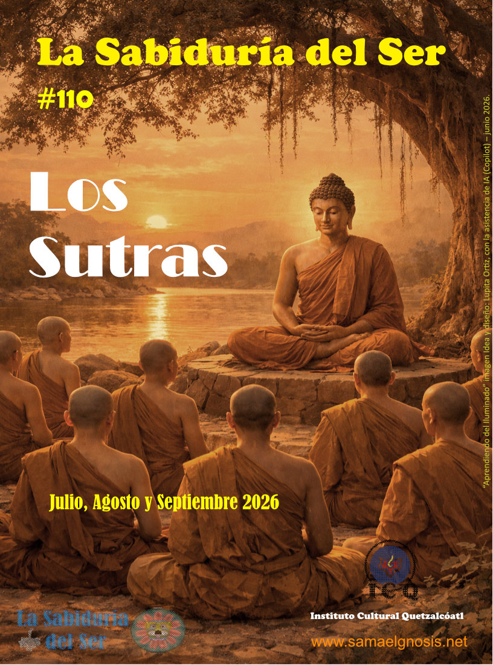
# 110

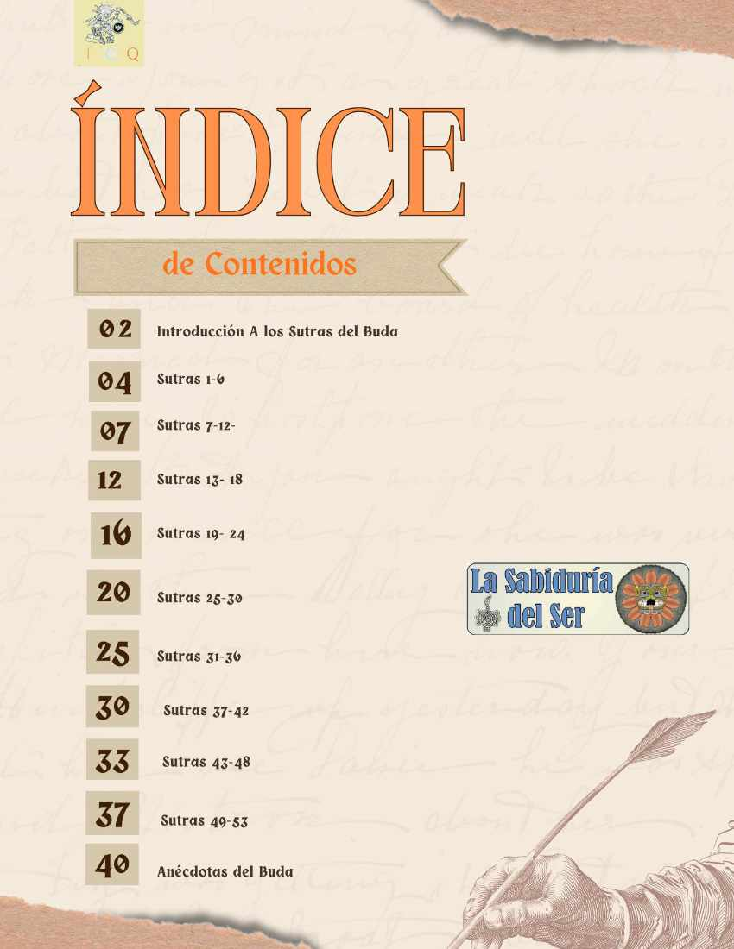

Introducción a los Sutras del Buda.

Por Virgilio Cuautle Roldán

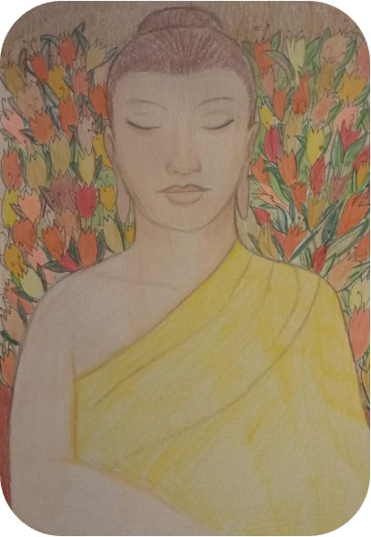
La palabra Sutra viene del sánscrito y significa hilo o cordón, los sutras del Buda los podemos entender como los hilos conductores de la sabiduría divina. Los sutras son aforismos, es decir, son frases breves y concisas que expresan una verdad del Ser. Al estudiarlas, nos estimulan la auto reflexión íntima de sí mismos, nos motivan a auto explorar nuestra propia psicología para desarrollar el auto conocimiento de sí mismos a través de la meditación.
Los sutras originales son enseñanzas orales de Siddhartha Gautama “El Buda” a sus discípulos, mismos que se transmitieron de labios a oídos durante generaciones enteras. Comenzaron a transmitirse oralmente desde su muerte alrededor del siglo V a.C.
Los primeros textos budistas fueron escritos entre los siglos I a.C. y I d.C. en Sri Lanka, donde se compiló el Canon Pali, una de las colecciones más antiguas de las enseñanzas budistas.
Es conveniente aclarar que los 53 sutras de Buda que vamos a estudiar en esta ocasión, aunque no son parte de una colección antigua reconocida por el budismo, y que más bien son una selección de frases, enseñanzas y reflexiones inspiradas en el budismo; mantienen la esencialidad del mismo.
Estimado lector, antes de adentrarnos en el estudio de los sutras de Buda, es necesario comprender que existen dos doctrinas, la doctrina del ojo y la doctrina del corazón. De la doctrina del ojo que tiene que ver con los conocimientos escolásticos de carácter intelectual, surgen máximas que suelen ser subjetivas aunque parezcan objetivas como ejemplo tenemos la frase de Descartes “pienso, luego existo” esta frase parece ser correcta bajo la doctrina del ojo pero si la analizamos desde el punto de vista de la doctrina del corazón, en el fondo es una máxima subjetiva ya que el Ser no piensa, está más allá de la mente; tampoco existe, todo lo que existe tiene un fin, el ser no tuvo principio ni tendrá fin, el ser Es, por siempre jamás.
Hoy en día existen muchas máximas de carácter subjetivo que embotellan a la conciencia y que le impiden su despertar, por ejemplo: “genio y figura, hasta la sepultura”. Este tipo de dicho popular, tenido como “Máxima de oro, en sentido general” es limitante para nuestra auto transformación psicológica y nos condiciona a la imposibilidad de un cambio real en sí mismos.
Si queremos crear al Hombre Psicológico dentro de nosotros mismos, debemos trabajar en sí mismos, no identificándonos con ninguna circunstancia; y auto observarnos de instante en instante, de momento en momento.
Existen sociedades, escuelas, órdenes, logias, religiones, sectas, que pretenden organizar la psiquis humana mediante ciertas máximas que llamaríamos “de oro”; pretenden lograr un comportamiento en todas las circunstancias de la vida en base a tal o cual máxima filosófica para lograr una purificación, santidad, auto perfección, etc. Pero eso es ir por el camino del error; queda claro que ni una máxima de tipo ético o religioso puede servir de patrón para todos los aconteceres de la vida. Ni aun siendo estructurada por la lógica superior de Ouspensky podría crear un nuevo cosmos.
Atenernos a una máxima, con el propósito de organizar nuestra psiquis, es absurdo. Esto significa convertirnos en esclavos.
Todas esas reglas o máximas, jamás pueden transformar a nadie. Un enunciado demostrativo, por muy rico que este fuese, y perfecto, podría ser falso, y lo que es peor: Intencionalmente falso. Para lograr una transformación de sí mismos debemos volvernos más individuales, aprender a pensar en forma independiente, porque las llamadas máximas de oro no podrían servir de patrón de medida para conseguir una transformación auténtica y una organización de la psiquis dentro de nosotros mismos.
Para organizar la psiquis interna, tenemos que salir de tanto racionalismo subjetivo, y afrontar nuestros errores, sin justificarlos, sin huir de ellos, sin disculparlos. debemos volvernos más serios; en el auto análisis, tenemos que ser, más juiciosos, más comprensivos; sin escapatorias, de esta manera podríamos conseguir la organización de nuestra psiquis. El señor Buda nos aconseja vigilar nuestra mente, el maestro Samael nos habla de auto observación psicológica, las enseñanzas budistas en su aspecto más puro, nos hablan de la muerte de los defectos psicológicos, con la muerte del yo logramos organizar nuestra psiquis.
Los sutras de Buda nada tienen que ver con máximas de oro, filosóficas o populares, son preceptos atemporales emanados de la auto reflexión evidente de su Ser interno resultado del despertar de la conciencia, a 2 500 años de distancia se sigue hablando de ellos.
Las enseñanzas budistas no pretenden cambiar los desafíos de la vida, sino que cambiemos la manera como nos enfrentamos a ellos.
El maestro Buda nos enseñó que todo cambia, que nada permanece inmutable, resistirnos al cambio causa dolor, vivir con desapego a lo que cambia nos permite vivir en paz cuando aceptamos esta realidad. Toda forma de apego es un tipo de deseo, sacrificando todo deseo acabamos con el dolor. Aprendemos a vivir conscientemente en el presente.
El camino para lograrlo es siguiendo el óctuple sendero del Buda; que enseña a vivir con sabiduría, conducta ética, observación y desapego de la mente, todo esto es posible de lograr con el conocimiento y práctica de la muerte del yo.
--------------
Imagen: El Buda. Pintura de Lupita Ortiz.

Sutras 1-6
Rafael Peralta
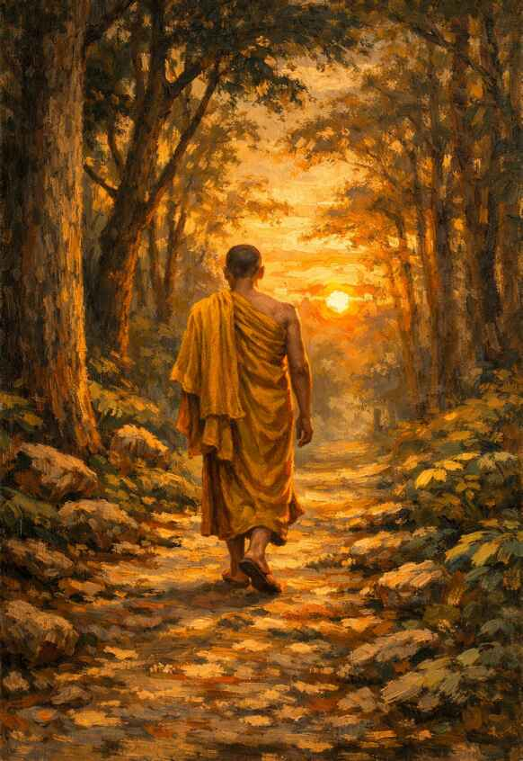

imagen: “El maestro está despierto” Idea y diseño de Lupita Ortiz, con la asistencia de Copilot – junio 2026.

Los sutras del Buda son una recopilación sintética de las enseñanzas del buda, la finalidad es facilitar la comprensión y el camino hacia la paz interior y la compasión universal.
Sutra 1: Él observa; tiene claridad.
EL NECIO DUERME COMO SI YA ESTUVIERA MUERTO, PERO EL MAESTRO ESTÁ DESPIERTO Y VIVE PARA SIEMPRE. ÉL OBSERVA. TIENE CLARIDAD.
Nuestra vida se desenvuelve en un todo mecánico, rutinario. Vivimos en “automático”. Somos una preocupación constante por el futuro, por metas, relaciones personales. Como si esto fuera toda la existencia, a sabiendas que, indefectiblemente estamos destinados a perderlo todo: familia, dinero, nombre, recuerdo. Sin siquiera saber en qué momento. El sabio aprende a vivir de instante en instante, en pleno recuerdo de sí y auto observación psicológica.
Sutra 2: Veloz como una carrera hípica.
ATENTO ENTRE LOS DESPREOCUPADOS, DESPIERTO MIENTRAS OTROS DUERMEN, VELOZ COMO UNA CARRERA HÍPICA, DEJA A SUS COMPETIDORES ATRÁS.
Nuestros competidores NO son nuestros semejantes, sino nosotros mismos. Debemos dejar atrás la ira, el orgullo, la lujuria, la fascinación con los eventos cotidianos que nos mantienen en un ensueño atado al paso o elucubrando por un futuro incierto.
El estado de presencia – atención en la vida cotidiana es el sustrato único para el despertar. Despreocupación por la vida cotidiana, que siempre entraña frustración, sufrimiento, pero despierto atento con ese estado que en oriente se llama contemplación
Sutra 3: Pensamientos descarriados.
ASÍ COMO EL ARQUERO TALLA Y PONE SUS FLECHAS RECTAS, EL MAESTRO DIRIGE SUS PENSAMIENTOS DESCARRIADOS.
Mantenemos una charla interior constante a la que no prestamos atención. Este “pensador” interior es la mente plagada por el ego psicológico. El ego, nuestro YO, representa el cúmulo de recuerdos, relaciones, profesiones, nuestro nombre, familia. Implica la búsqueda constante por seguridad, por placer y evitar el dolor.
No hay nada más necio que evitar el dolor o buscar seguridad: son certeza absoluta en la existencia en este valle de lágrimas. La mente se identifica y reaccionamos con miedo. De aquí surgen los pensamientos descarriados. Con razón a la mente plagada por el ego se le ha llamado “la loca de la casa”. Desvaría en un sueño, o más bien pesadilla, que de todos modos es pasajera.
Los pensamientos no se controlan luchando contra ellos. Es imposible. El desorden se elimina mediante la atención, la observación, sin identificarse con ellos, sin negarlos, ni justificarlos.
Esta es la forma precisa en que el maestro dirige sus flechas. En esta brega somos asistidos por la Divina Madre a través de la sublimación o no desperdicio de nuestra energía creadora.
Sutra 4: Sólo el amor disipa el odio.
EN ESTE MUNDO EL ODIO NUNCA HA DISIPADO AL ODIO. SÓLO EL AMOR DISIPA AL ODIO. ESTA ES LA LEY, ANCESTRAL E INAGOTABLE.
Separar la meditación de la vida diaria es un absurdo. Pensar con un moralismo tonto “yo amo” es una ilusión. En lo cotidiano se gesta nuestra maldad, a ocultas.
El amor surge de la eliminación del odio. Es un hecho psicológico preciso, que nos odiamos a nosotros mismos, que odiamos a Dios mismo. No se diga de nuestros semejantes o enemigos. En realidad “amamos” solo a conveniencia. En cualquier momento en que un ser querido, incluso nuestros padres, resulte un obstáculo, los odiamos y en secreto deseamos que desaparezcan.
Con precisión el divino maestro Jesús dijo: “un mandamiento os doy, que os améis como hermanos los unos a los otros”
Este amor, no hipócrita, no resultado de un obedecer al látigo de un mandamiento o una premisa moral o ética, resulta únicamente de la auto comprensión, de la eliminación de la sombra última de egoísmo y miedo que tengamos en la mente.
Sutra 5: ¿Cómo puedes pelearte?
TÚ TAMBIÉN PASARÁS A MEJOR VIDA. ¿CÓMO PUEDES PELEARTE?
Las personas nos movemos por la envidia. Es un hecho psicológico exacto que vivimos comparándonos con los demás. El conflicto es inevitable en una mente envidiosa. La pelea contra nuestros semejantes resultará pronta en una sociedad y vida laboral marcada por la competencia. Por un estándar de éxito que premia la altanería, la presunción. Por vanidad, por celos. Todo es comparación.
Miseria, miseria interior, cuando nos olvidamos de lo temporario de todas las cosas.
Que por la ley pendular si atraes a un objeto que cuelga de un lazo, necesitarás energía para atraerlo hacia ti. Si quieres rechazarlo, también debes empeñar energía para repelerla. Sin embargo, en ambos casos, la energía invertida regresa en contra tuya siempre. Es una ley física y natural que rige nuestros apegos. Hacer lo que debes con el mejor empeño con la mente en un presente eterno, sin ningún afán.
Sutra 6: Más allá de juicios
UNA MENTE MÁS ALLÁ DE LOS JUICIOS OBSERVA Y COMPRENDE.
Los mandamientos morales y religiosos, las explicaciones psicológicas, las terapias por especialistas, no logran transformar la mente. Por acertados que sean los juicios y los razonamientos precisos, por bella que sea una premisa ética o un mandamiento religioso, se trata de la mente batallando en contra de sí misma.
Comprensión es diferente, trasciende la definición. Es una vivencia personal, presente, que no separamos de nosotros mismos. Es una vivencia que puede implicar una comprensión histórica y psicológica de nuestros defectos; pero que la trasciende en una experiencia de observación pura, en un presente revelador. No somos ese conflicto psicológico que hemos llegado a comprender, porque se agota en la definición. No, por el contrario, somos en ese momento preciso, en ese presente ese mismo conflicto sin definición alguna. Somos ese que lo siente, lo sufre y que se percata de ello con plena lucidez.

Sutras 7 al 12
Ma. Guadalupe Inclán Castillo
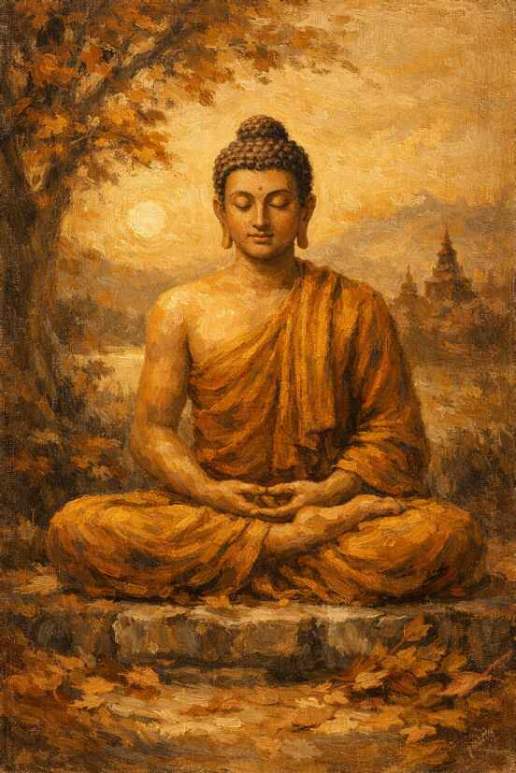

imagen: “La Sabiduría de Buda” Idea y diseño de Lupita Ortiz, con la asistencia de Copilot – junio 2026.

¡Hola, amigos! La enseñanza del Maestro Buda es para lograr un modo de vivir, no nada más creer. Son enseñanzas científicas, y prácticas. Porque las creencias son barreras que nos impiden un verdadero cambio en nosotros.
Vamos a estudiar los Sutras, del Mtro. Buda que son consejos para reflexionar y realizar una transformación en nosotros.
Sutra 07: EL NECIO QUE RECONOCE SERLO ES MUY SABIO. EL NECIO QUE SE CREE UN SABIO ES SIN DUDA UN NECIO.
Aquí nos está diciendo el Mtro. Buda que, así como estamos tan degenerados, nos creemos hasta Reyes del Universo, y también pensamos que somos muy sabios, sabelotodo. Hay que reflexionar en esto y bien vale la pena comprender de manera muy seria, donde nos encontramos y las bases sobre las cuales descansamos.
Ya sea que seamos empresarios, presidentes de una organización, o tengamos prestigio por lo que hacemos, o fama por ser grandes letristas, artistas, escritores, o simplemente tengamos mucho dinero por la familia a la que pertenecemos; o hayamos ganado un premio o recibido una herencia, pero desgraciadamente vivimos en mundo lleno de orgullo y vanidad.
Pero, nos creemos muy fuertes y si supiéramos que somos demasiado débiles, si viniera una catástrofe en este momento y perdiéramos todo nuestro patrimonio, en donde quedó todo ese prestigio, fama, mucho dinero, ser muy sabios.
Esto se debe a que dentro de nosotros existen muchos defectos indeseables, que no conocen la humildad ni el verdadero amor por sus semejantes.
Tenemos al Mtro. Quetzalcóatl que lleva en su escudo a un caracol partido a la mitad y nos viene a representar a Venus que es la fuerza maravillosa del amor. También lo tenemos en el Segundo Sephirote de la Cábala Hebraica, el Cristo, que nos viene a representar el amor.
Nos viene a demostrar el camino a seguir, por amor a la Humanidad.
Pero nosotros somos necios, no queremos aceptar nuestra nadidad y no queremos transformarnos; ni conocer la humildad y el amor para señalar a los demás la senda que nos lleva a la Autorrealización Íntima del Ser.
Sutra 8: EL VIENTO NO PUEDE AGITAR UNA MONTAÑA. EL ELOGIO NI LA CULPA MUEVEN AL HOMBRE SABIO.
Nosotros que tenemos bien vivo al ego, todo nos afecta, nos duele, y vemos al mundo, no como es, sino como una forma ilusoria, que tarde o temprano se disolverá con la catástrofe que se nos avecina o al final del Mahanvantara.
Todo lo que existe en este mundo físico, las personas, los amigos, las cosas, la familia, solamente son lo que en el Indostán se les llama “maya” es decir ilusión, formas mentales que algún día desaparecerán y ya no existirán.
Ni siquiera los sentimientos por nuestros seres queridos, ni los más dulces afectos por compañeros de trabajo, de la escuela, o amigos todo esto son simplemente formas mentales y éstas no tienen una existencia real.
Lo grave es que tenemos el batallar de las antítesis en nuestro intelecto como ejemplo tenemos el placer y el dolor, las alabanzas y el vituperio, el triunfo, la derrota, la riqueza, la miseria todo esto es parte del doloroso mecanismo de nuestra mente.
Nadie de nosotros tenemos un Centro Permanente de Conciencia, por lo que somos marionetas de nuestros defectos, en el terrible batallar de las antítesis, no queremos trabajar en liberarnos de la mente para que se exprese la Conciencia y terminemos con el automatismo
Nuestra Conciencia o Esencia se encuentra como el genio de la lámpara de Aladino, embotellada en ese dualismo de los opuestos: lo bueno lo malo, lo alto, lo bajo, lo mío, lo tuyo, el disgusto, y gusto, el placer y dolor.
Cuando nosotros eliminemos a nuestros agregados de tipo psicológico, despertemos conciencia, entonces nuestra Conciencia se liberará de esos grilletes del intelecto.
Además, cuando practiquemos la Meditación diaria para llegar un día a la Iluminación, al Vacío Iluminador, tendremos el anhelo de trabajar en la Revolución de la Conciencia con sus tres factores: Nacer, esto es crear los cuerpos Existenciales Superiores del Ser; Morir en sí mismos, es decir, desintegrar nuestros yoes que cargamos dentro y Sacrificio por la humanidad, ayudar a nuestros semejantes de manera sincera, desinteresada y sin esperar nada a cambio.
Así nace de manera natural la Sabiduría en nosotros, es decir que todo lo sabemos sin investigarlo, ni estudiarlo. Y de esa manera cualquier sabio no le afecta ni la alabanza, ni el vituperio, o el elogio, ni la crítica, ni el premio o la culpa.
Sutra 9: FELICIDAD O TRISTEZA; CUALQUIERA QUE TE ACONTEZCA, SIGUE TU CAMINO INTACTO, DESAPEGADO.
Nosotros vivimos apegados a todo lo ilusorio que existe en este mundo. Sentimos tristeza por muchos eventos negativos que se nos presentan a lo largo de nuestra vida. Y no conocemos la verdadera felicidad.
Si queremos llegar a la Iniciación nos tenemos que desprender de todo lo ilusorio
Lo que nosotros acostumbramos a hacer es imitar a los demás por miedo, sino tuviéramos miedo podríamos tener una libre iniciativa.
Vemos en los niños buscan a su madre por apego y busca de seguridad. Las esposas buscamos a una pareja no por amor, sino para sentirnos protegidas y buscar tener hijos.
Toda la humanidad vive siempre en la chismografía, en los placeres bestiales, en tonterías que no nos llevan a nada. apegos a las normas, reglas, tradiciones, o simplemente al temor al qué dirán. Somos esclavos de la envidia, de las costumbres de los hábitos, de las tradiciones.
Debemos dejar de imitar lo que hacen los demás y desarrollar el poder creador. Eso es mejor, aprender a crear. Porque nosotros con la conciencia dormida sólo sabemos imitar. Y si no lo hacemos los demás nos critican.
Seguimos apegados a las modas, de lo hacen los demás, lo que usa la gente, y esto se debe a que tenemos una mente con miedo a todo, el dinero, las cosas, las personas, tradiciones y costumbres.
Si nosotros dejamos de imitar, se nos facilitará el desarrollo del poder creador y conoceríamos la verdadera felicidad, podríamos aprender a pensar psicológicamente por sí mismos, y tendríamos una mente creadora.
La imitación y los apegos no nos permiten avanzar en nuestro trabajo esotérico gnóstico. Porque nuestra mente vive embotellada entre las ideas conservadoras y reaccionarias.
El trabajo para llegar a la Autorrealización Íntima del Ser es un camino que requiere de trabajos conscientes y padecimientos voluntarios. Sólo así llegaremos a vivir inteligentemente y disfrutar de un bienestar. No hay que permitir que las alegrías o tristezas nos separen de nuestro anhelo.
Sutra 10: AÚN ESTANDO EN UN BOSQUE VACÍO ÉL ENCUENTRA DISFRUTE PORQUE NO DESEA NADA.
Nosotros seres humanos condenados a la pena de vivir, no sabemos convivir con nuestros semejantes, y lo grave es que no sabemos tampoco estar en la soledad, nos da temor, andamos buscando compañía ya sea de una pareja, aunque tengamos muchos años de edad, o buscamos mascotas por compañía, deseamos todo.
No disfrutamos estando en un bosque con muchas personas o un bosque vacío, sin desear nada. Sólo disfrutar de la Naturaleza.
Si aprendiéramos a combinar los estados interiores con estados exteriores, pero de manera correcta, sabríamos vivir inteligentemente. Cualquier evento que vivamos inteligentemente en nuestro diario vivir, tiene su estado interior correspondiente específico. Muy raras son las personas que saben combinar conscientemente el evento externo con el estado interior adecuado.
Cuando uno quiere separar los eventos exteriores de los estados interiores de la consciencia, demuestra esa persona su incapacidad para vivir y existir dignamente en la vida.
En nuestra vida, se procesan una serie de acontecimientos a través del tiempo y del espacio que nosotros debemos aprender a vivir.
Necesitamos saber en un momento dado de una situación que estamos viviendo en este momento en relación con el estado de la conciencia, como en la naturaleza específica del estado íntimo de nuestra conciencia, como en la naturaleza específica del acontecimiento exterior que nos está sucediendo.
En verdad, el trabajo interior sobre sí mismo, eliminando nuestros agregados de tipo psicológico se refiere a diversos estados psicológicos de la conciencia. Si queremos transformarnos, vivir correctamente, necesitamos modificar radicalmente esos estados equivocados de la conciencia.
Sutra 11: MEJOR QUE MIL PALABRAS HUECAS ES UNA PALABRA QUE APORTA PAZ.
Nuestras palabras son inarmónicas, están llenas de sentidos mal intencionados y éstas producen fornicaciones en el mundo de nuestra mente. Y las palabras arrítmicas sólo engendran en nosotros mucha violencia, y lo grave es que la engendran en el mundo de la mente cósmica.
Cuando alguien nos insulta, nosotros contestamos también insultando a nuestros semejantes, y eso se vuelve un conflicto. Nosotros no debemos condenar a nadie con la palabra, ni juzgar a nadie, y mucho menos con el chisme, la calumnia, la maledicencia. Todo esto ha causado mucho dolor y amargura en el mundo.
Hay una anécdota que no se me olvida, fuimos dos amigas a decirle a una vecina que tenía que pasar los dineros a la nueva administración del condominio. Pero la amiga que me acompañaba empezó a decirle cosas a esa vecina, que era una ladrona, que porqué quería quedarse con el dinero, y otras cosas más. Pero le dije que se callara y le dije a la vecina que era necesario entregar el dinero para que no nos cobraran manejo de cuenta y tendríamos un cambio de administración transparente, y ella me contestó: que diferentes palabras me dices porque tu amiga nada más me insulta. Y ahí comprobamos que una palabra suave apacigua la ira.
Tenemos una deformación de la palaba, decimos palabras groseras, inarmónicas, y esas sólo producen enojo, y lo más grave odio hacia quien las dice.
Sabemos que el silencio es oro, pero necesitamos mejor decir que es “tan incorrecto hablar cuándo se debe callar, como callar cuando se debe hablar”.
Hay silencios que son delictivos y hasta criminales, palabras infames. Necesitamos hablar con nobleza, pero muchas veces herimos a nuestros semejantes con las palabras, pero de manera inconsciente.
Nos dice el Maestro Samael, que no todo lo que entra por la boca, le hace daño al hombre, sino lo que sale. Porque de nuestra boca salen groserías, palabras inarmónicas, intrigas, difamación, falsos testimonios, calumnias, insultos, palabras en doble sentido, y hasta el tono de voz y todo esto perjudica a nuestros semejantes.
Hay que hablar correctamente con nuestro prójimo, porque si nos dirigimos a los demás con palabras adecuadas, eso producirá en nuestros semejantes un verdadero bienestar. Los hombres que han trascendido, hombres perfectos, saben manejar la palabra.
Hay que tener en cuenta que el verbo crea, es por ello que hay que cuidarlo. Nos dice Juan en su evangelio: “Y en el principio era el verbo y el verbo era Dios; por el todas las cosas fueron hechas y sin Él nada de lo que es hecho hubiera sido hecho.” El Verbo es el principio cósmico que puso en existencia al universo. El Verbo es sagrado, si por ejemplo, le deseamos la salud a un enfermo, le ayuda de acuerdo con la ley divina. Las palabras armónicas, llenas de belleza del lenguaje producen la sustancia de la sinceridad. Hay veces que hablar es un delito, hay veces que callar es tambien otro delito. Uno debe hablar cuando debe hablar y callar cuando debe callar.
Sutra 12: ES MEJOR LA CONQUISTA DE UNO MISMO QUE GANAR MIL BATALLAS. ASÍ, LA VICTORIA SERÁ TUYA. ÁNGELES NI DEMONIOS, CIELO NI INFIERNO TE LA PUEDEN ARREBATAR.
Dentro de nosotros existen muchos enemigos, egos, agregados de tipo psicológico que han hecho de nuestra vida, de nuestra forma de vivir, un verdadero desorden.
Solamente trabajando en la muerte del yo, con la técnica del “Blue Time” podremos desintegrar eso que es un óbice para recobrar nuestras facultades perdidas y nuestros poderes. Y lo más importante en nosotros es obtener un cambio radical, total y definitivo.
Para ello necesitamos de la meditación, pero es necesario que nos volvamos serios y dejemos a un lado todas las teorías que abundan por todo el mundo, el pseudo ocultismo, y pseudo esoterismo que no nos llevan a nada.
Hay que aprender a meditar, a buscar esa quietud de nuestra mente para poder trabajar en la eliminación de todos esos elementos subjetivos que cargamos, entonces por añadidura se nos dará lo que hemos perdido.
No hay otra forma en conquistarse uno mismo, y ganar batallas, porque cuando trabajamos en la auto observación de sí mismo, y comprendemos nuestros defectos descubiertos y convertirlos en polvareda cósmica en Meditación lograremos ganar la batalla.
Pero es importante que descubramos nuestros defectos con la auto observación de sí mismos en el terreno de la vida práctica y entonces estaremos listos para trabajarlo y comprenderlo en Meditación. Si no disolvemos el ego, entonces seremos como leños en el mar furioso de la vida.
A eso se refiere este Sutra de trabajar sobre sí mismos, y la victoria será nuestra, nada más de nosotros y ni los ángeles ni demonios, ni el cielo ni la tierra podrá arrebatárnosla.
¡¡Adelante guerreros!! Vamos por una transformación radical en nosotros.
“Pistis Sofía es el alma del que busca la luz, del aspirante a la sabiduría que sabe que tiene que luchar y sufrir por rescatar y cristalizar su propia alma.” Samael Aun Weor

Bibliografía: “Psicología Revolucionaria”, “La gran Rebelión” y “La revolución de la Dialéctica” de Samael Aun Weor

Sutras 13 – 18

Por José Isabel Mauricio Vargas
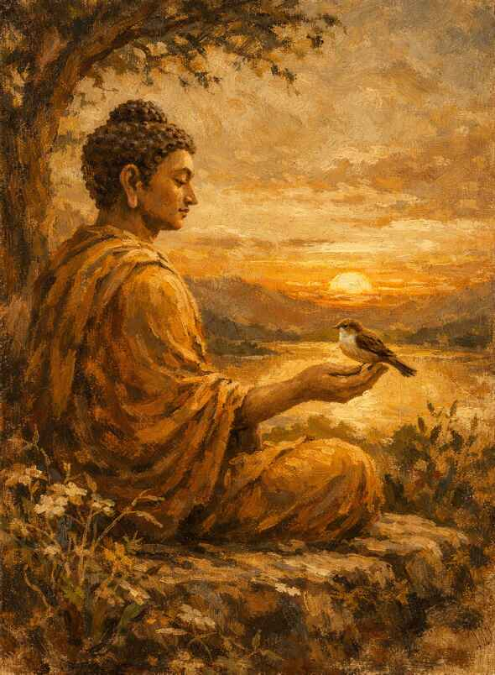

imagen: “Presto para hacer el Bien” Idea y diseño de Lupita Ortiz, con la asistencia de Copilot – junio 2026.

Sutra 13: Presto para hacer el bien.
SÉ DILIGENTE PARA HACER EL BIEN. SI ERES LENTO, LA MENTE, DELEITÁNDOSE CON SU MALDAD, TE ATRAPARÁ.
El ser humano, fino lector, debe tener dominio sobre sus procesos mentales, su mente debe estar al servicio del Padre que está en secreto y no del ego, de ahí lo que nos enseña La Segunda Joya del Dragon Amarillo, la segunda joya de la doctrina del cristo. El Gran Kabir Jesús, entra a la Jerusalén Celestial, en domingo de ramos, montado en un burro, ese burro, simboliza la mente que es como un burro cerrero, terca, reaccionaría, a todas horas está con su parloteo, y como quiera que a través de la mente se expresa el yo, el ego, pues nos trae totalmente desorientados, dormidos. Cuando la mente le señala al cristo las riquezas materiales y le dice: “todas estas tierras, todos estos reinos serán tuyos si te arrodillas y me adoras” el Rabí le contesta, “Satán, Satán, escrito está que al Señor tu Dios no tentaras, a él solo obedecerás” El satán mental no pudo tentar al Divino Verbo, porque él tenía perfecto dominio sobre su mente, él montaba al burro, no el burro montaba al Maestro. Así pues, hay que dominar a la mente, azotarla, regañarla, decirle: “mente, quítame estos pensamientos absurdos, tú eres mi esclava hasta el final de los siglos, ¡obedece!” De ahí la importancia de ser rápido para hacer el bien y así la mente no podrá evitarlo ni podrá pavonearse porque nos venció. Una persona que tiene dominio sobre su mente se puede beneficiar a sí misma, a su familia y a la sociedad.
“La mente tiene miedo de hacer el bien, porque el bien sólo puede hacerse en estado de carencia de ego. El bien es una consecuencia del estado de No-mente” sentencia el Buda.
Sutra 14: Todos aman la vida
TODOS LOS SERES TIEMBLAN ANTE LA VIOLENCIA. TODOS TEMEN LA MUERTE. TODOS AMAN LA VIDA.
La violencia atrae más violencia, lo sabemos, pero, aun así, a pesar del sufrimiento que nos causamos, a pesar de que amamos la vida, nos violentamos a nosotros mismos con nuestros vicios, adulterios, tatuajes, piercing, hábitos caducos y degenerados, con ese proceder, egoísta, arrastramos a los demás con esos malos ejemplos hasta que la muerte nos llega a pesar del temor que le tenemos. Cuantas esposas hubieran vivido más si sus maridos se los hubieran permitido, cuantos padres hubieran vivido más si sus hijos se los hubieran permitido, cuantos países serian exitosos y llenos de amor si sus gobernantes y ciudadanos lo hubieran permitido, cuantos hospitales públicos tendrían capacidad de atender a todos, si sus recursos no fueran mermados por atender heridos por choque provocado por un ebrio, por un drogadicto, etc.
Tener el ego, el yo, el mí mismo, la falsa personalidad, es el peor de los negocios, tener amor, conducirnos con amor, es la mejor religión que podemos tener. Glorificad la vida, finos lectores, quien atenta contra la vida atenta contra la gran madre naturaleza que nos da vida en abundancia. Quien atenta contra la vida atenta contra el hijo que es amor.
Buda puntualiza: La violencia no es natural, por lo tanto, no hay que practicarla. La muerte forma parte de lo desconocido, por eso es temida. La vida es amada, por lo tanto, glorifícala.

Sutra 15: Arde y sé veloz
SE COMO UN NOBLE CABALLO RÁPIDO BAJO EL LÁTIGO, ARDE Y SÉ VELOZ.
¡Guuuuuau!, quien como el Buda Shakyamuni, que nos invita a ser como el caballo noble: despierto, atento, observador. Señala Proverbios 22-3: “El avisado ve el mal y se esconde; más los simples pasan y reciben el daño”. El ego nos mantiene dormidos, si le damos muerte al ego y todas sus legiones, a esos parientes que señala la Biblia y el Bhagavad Gita, nuestra conciencia despierta. El avisado es el despierto de la conciencia, que ve el mal y se pone a salvo, ejemplos: si no nos identificamos con una copa de vino, nos mantendremos sobrios, conservaremos nuestro dinero para satisfacer la necesidad de pan, abrigo y refugio, mantendremos la salud, los valores sociales, el buen ejemplo hacia la familia.
Si no nos identificamos con una persona del sexo opuesto, no nos saldrá la lujuria, no cometeremos adulterio, no llegará la miseria a nuestro hogar. Si no nos identificamos con el dinero mal habido, no caeremos en la delincuencia, no seremos asesinos, violadores, viciosos, no estaremos a un paso de la muerte o de la cárcel. Si no nos identificamos con una manifestación pública en contra del gobierno, no resultaremos insultando y lanzando piedras contra todo lo que sea gobierno, etc. El avisado es veloz en la reflexión y, por lo tanto, no recibe daño alguno.
El simple, somos todos los dormidos de la conciencia, el simple pasa y recibe todo tipo de daños, todo le pasa, es víctima de las circunstancias de la vida, es como una cascara de nuez en el inconmensurable océano, que lo lleva sin rumbo a todas partes y a ninguna. “SOLDADO AVISADO NO MUERE EN GUERRA” nos dice el Gurú, fino lector.
Señala el Buda: “La llama de la verdad está dentro de ti, búscala y encuéntrala, así como el caballo noble encuentra el camino. “
Sutra 16: El hombre ignorante
EL HOMBRE IGNORANTE ES UN BUEY. CRECE EN TAMAÑO, NO EN SABIDURÍA.
El Maestro Samael Aun Weor, señala que: “la ignorancia es el peor de los pecados” del ignorante viven todos los amos; de qué nos sirve tener mucho dinero si no tenemos cultura, si no aprendemos de los grandes maestros su inconmensurable sabiduría. Primero la aprendemos, luego a través de la meditación consciente, la comprendemos y luego la llevamos a la práctica, sí, porque la Gnosis se sintetiza en práctica y más práctica, de que sirve tenerla en el intelecto si no la practicamos, el sabio es sabio por la práctica que es observación, meditación, comprensión y acción: esto nos llevará al conocimiento de sí mismos, descubriremos nuestra pobreza interior, nuestros yoes o errores internos que nos hacen perversos, adúlteros, orgullosos, flojos, golosos, envidiosos, codiciosos, etc.
Descubriremos la necesidad de cambiar, de convertirnos en la viva expresión del Ser, y para eso se requiere la eliminación de nuestras legiones de yoes; debemos aspirar a ser aves de altos vuelos, es decir, seres con una rica vida espiritual, personas que se convierten en un ejemplo para sus semejantes.
“La mejor forma de ayudar a los demás es cambiando uno mismo” señala el Gurú. El conocimiento es una cosa que te prestan los demás, la sabiduría se desarrolla en ti.
La sabiduría es interior, el conocimiento exterior, rotula el Buda.

Sutra 17: Enderézate
PARA ENDEREZAR LO TORCIDO PRIMERO DEBES HACER ALGO MÁS DIFICIL: ENDERÉZATE A TI MISMO.
Genial, fino lector, nosotros somos formadores de las nuevas generaciones y debemos formarlas bien, y para eso se requiere que primero nos transformemos nosotros. Debemos descubrir nuestras propias faltas ya que todo se rige por gobiernos. En la casa, el gobierno son los padres, en la escuela, los profesores, en los países los presidentes, pero, y ahí está lo verdaderamente importante: nadie puede gobernar a otros si no se gobierna primero a sí mismo. Palabras del Gurú.
Sentencia el Buda: “es muy difícil ver las faltas propias, porque nunca te miras a ti mismo”, estás constantemente en lo externo mirando a los demás.
Sutra 18: Tú eres el origen
LA MALDAD ES TUYA, EL PESAR ES TUYO. MAS LA VIRTUD Y LA PUREZA TAMBIÉN SON TUYAS. TÚ ERES EL ORIGEN DE TODA PUREZA Y DE TODA IMPUREZA.
Marca Gálatas 6:7 en la Sagrada Biblia: “Lo que el hombre sembrare, eso segara” nuestras acciones pasadas son el resultado del dolor o felicidad que hoy estamos viviendo. Esto es la Ley de Acción y Consecuencia, llamada Karma en el Oriente. Nuestras obras malas nos seguirán por siempre causándonos grandes dolores; nuestras obras buenas se traducirán en felicidad hoy. Cuando levantamos los ojos y las manos hacia el cielo, diciendo “Dios, porque te ensañas, por qué me propinas tanto sufrimiento” No debemos blasfemar contra la Divinidad que no tiene nada que ver con ese sufrimiento, los causantes de él son nuestras propias acciones. Señala el Buda: Si para ti eres una flor, tu fragancia tendrá que liberarse; les llegará a los demás. Si para ti eres una espina, ¿cómo puedes ser una flor para los demás?


Sutras del 19-24

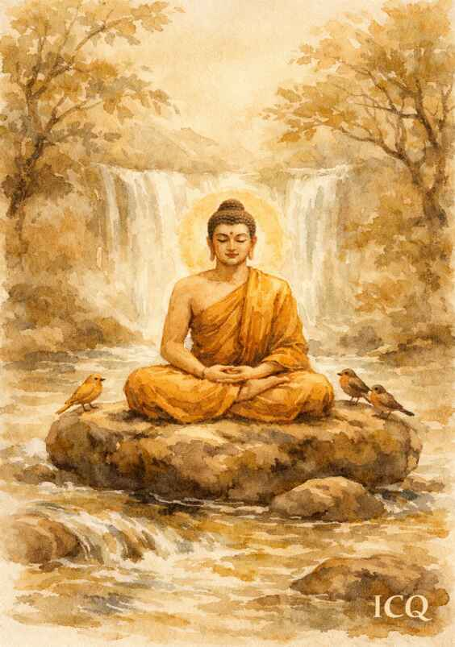
Por José Armando Ortiz González

imagen: “Gobiérnate a ti mismo” Idea y diseño de Lupita Ortiz, con la asistencia de Copilot – junio 2026.

Sutra 19 Fuera De La Ley
NO VIVAS EN LA DISTRACCIÓN Y EN LOS FALSOS SUEÑOS DEL MUNDO, FUERA DE LA LEY.
Todo estudiante gnóstico debe aprender a vivir conscientemente. Es evidente que tenemos la obligación de trabajar, estudiar, divertirnos etc.
Si anteponemos la consciencia en cada uno de nuestros actos es claro que lo que hagamos en el diario vivir estará siempre de acuerdo a las leyes de la naturaleza.
El mundo es maya (ilusión) es fácil para el ego engañarnos, distraernos, alejarnos de los preceptos gnósticos cuando no vivimos en estado de alerta percepción, alerta novedad.
De ahí la importancia de la auto observación, no olvidarnos de lo más sagrado en nosotros, así nos alejamos de nuestra madre, de nuestro real ser.
Quien se olvida de sus padres internos es claro que las posibilidades de estar fuera de la ley se van a acrecentar, pues el ego va a imperar, y y este siempre nos conduce al error.
Sutra 20, La Simple Enseñanza
GOBIÉRNATE A TI MISMO SEGÚN LA LEY. ESTA ES LA SIMPLE ENSEÑANZA DE LOS QUE ESTÁN DESPIERTOS.
El ser humano es una simple maquina gobernada por las múltiples manifestaciones del ego.
HOMO NOCE TE IPSUM. Hombre conócete a ti mismo y conocerás el universo en su gran totalidad.
Cada individuo solo percibe una millonésima parte de este mundo, de este universo.
El ser humano es un simple muñeco controlado por muchos dueños, cada uno de esos dueños son los distintos agregados psicológicos que en nuestro interior viven.
Debemos tener control sobre si mismos, las enseñanzas, el conocimiento que nos dejan aquellos grandes seres que lograron despertar, que lograron tener control de sí mismo, deben ser y serán las directrices a seguir.
Tener control del verbo de la lengua; es un buen principio para llegar a gobernar esta máquina humana.
Toda máquina por muy grande que sea se le controla por el timón, por el volante, un avión, un automóvil, un barco, un cohete cósmico etc. Tiene un timón mediante el cual podemos controlarlo.
Así el ser humano que quiera aprender a gobernarse debe hacerlo a través de su propio timón, ¿Cuál es ese timón? “LA LENGUA” Si aprendemos a hablar cuando tengamos que hablar y callar cuando tengamos que callar estaremos en camino a gobernarnos a sí mismos. Fuera de nosotros el dice que se dice, fuera de nosotros la chismografía, fuera de nosotros la mentira.
Sutra 21, Gozosamente
AQUEL QUE DESEA DESPERTAR REALIZA SUS DESEOS GOZOSAMENTE.
Despertar todas las posibilidades adormecidas en cada uno de nosotros es posible. Basta solo con llevar a la praxis, vivir en la práctica todo aquello que hemos aprendido de las enseñanzas de nuestro gurú.
“Gozoso en la esperanza, gozoso en la tribulación”
Cada una de la circunstancia de la vida, sean estas adversas o agradables, se deben vivir en forma sobria.
Vivir con denuedo aquello que nos provoca dolor, vivir con sobriedad lo que nos provoca dolor.
Cada práctica, cada lectura, cada momento que se vive conscientemente es algo que debe llenar de alegría nuestro corazón.
Esta enseñanza no es algo que deba realizarse por obligación.
Buscar la integración con el ser es algo que alegra, llena de emoción cada átomo que forma parte de este organismo.
Hay más alegría en el cielo por un pecador que se arrepiente que por mil justos que no necesitan arrepentimiento.
Sutra 22
VIVE EN EL GOZO, EN PAZ, AUN ENTRE LOS PREOCUPADOS.
Vivir de una manera inteligente de acuerdo a las enseñanzas gnósticas nos permite a los estudiantes de esta sagrada enseñanza ser como faros de luz que alumbran el camino de otros.
Ser parte de este mundo habitados en su mayoría por individuos, alienados, es decir personas que padecen pérdida de identidad o de contacto con la realidad. Es difícil, pero somos parte de esta vida compleja y se hace necesario vivir sabiamente sin permitir que esto afecte nuestra estabilidad física, emocional, psicológica, etc.
“Aprender a vivir entre las llamas sin sentir sus efectos” dice un ritual egipcio muy bonito.

SUTRA 23 LIBERTAD
LIBÉRATE DE LOS APEGOS
El materialismo ha convertido a los seres humanos en individuos completamente seres desdichados.
Buscamos felicidad en cosas materiales, en la familia, en la pareja etc. El día que perdamos aquello en lo que basamos nuestra felicidad nos volvemos en entes agresivos a causa del dolor que nos provoca el hecho de vernos privados de aquello que nos causaba una falsa felicidad, una falsa libertad.
Cada ser humano vive formalmente preso de su propia esclavitud psicológica.
En tanto vivamos apegados al recuerdo de un ser querido que ya no está, de aquel automóvil que lo era todo para nosotros, el trabajo que nos brindaba estabilidad económica etc. Mientras vivamos apegados a las cosas o personas, estaremos presos, sí; formalmente presos.
Sutra 24 Superación
CON CADA AMABILIDAD SUPERA LA IRA. CON CADA GENEROSIDAD SUPERA LA MEZQUINIDAD. CON LA VERDAD SUPERA LA DECEPCION.
Todo es dual en la vida, es evidente que existe blanco-negro positivo-negativo día-noche etc.
Detrás de cada defecto siempre encontraremos una virtud.
• Ira-paciencia
• Codicia-Generosidad-Filantropía
• Gula-Templanza
• Pereza-Diligencia
• Lujuria-Casticidad
• Orgullo-Humildad
• Envida-Gusto por el bien ajeno
El trabajo psicológico nos permite superar cada defecto, yoes o agregados psicológicos.
El ego nos aleja de lo más sagrado en nosotros, nuestros padres internos.
La mentira nos aleja del padre, la lujuria nos aleja del tercer logos y el odio es contrario a lo predicado por el segundo logos o cristo íntimo.
La psicología revolucionaria nos ayuda a trascender el caótico estado en que se encuentra el ser humano.
El ego predomina en esta época de miseria en este afligido mundo. Es urgente comprender la necesidad de transformarnos.
Eliminar de nuestra naturaleza la legión de yoes que mantienen prisionera a la consciencia.
Las virtudes que encierra la conciencia, afloran cuando damos muerte al “YO”.

Sutras 25-30
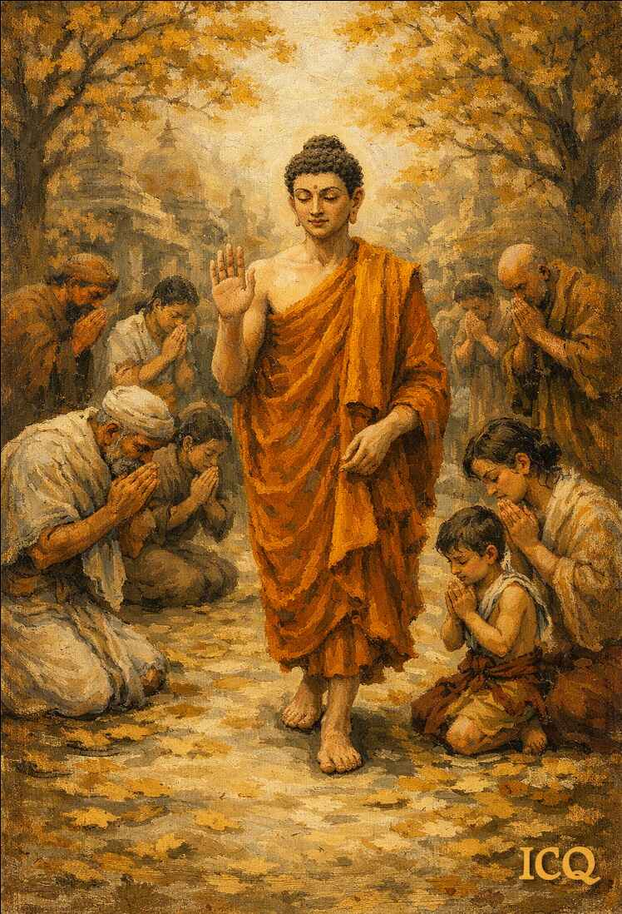
Por: Ma de Guadalupe Ortiz

imagen “Los sabios no dañan a nadie” Idea y diseño de Lupita Ortiz, con la asistencia de Copilot – junio 2026.

En las enseñanzas del Buda podemos nosotros penetrar a un profundo conocimiento, hemos tenido siempre la idea fija en nuestra mente que la filosofía, las enseñanzas trascendentales y todo aquello que conlleve un desarrollo espiritual, debe ser rebuscado, complicado y con términos casi imposibles de entender, pero como siempre se ha afirmado en la gnosis, en la vida simple y sencilla de nuestro diario andar es que encontraremos la sabiduría inmortal, solo hace falta la atención activa en cada momento de nuestras vidas, pues en las cosas más simples y ordinarias, encontraremos la sabiduría que tanto buscamos.

Sutra 25 Mas allá de la pena
LOS SABIOS NO DAÑAN A NADIE, SON MAESTROS DE SUS CUERPOS Y SE DIRIGEN AL PAÍS SIN LÍMITES, VAN MÁS ALLÁ DE LA PENA.
Es dedicando nuestra vida a la introspección, a la reflexión de cada momento vivido, el desarrollo interno es tan personal que debe pasar inadvertido para los demás en cierto grado, pues un cambio interno siempre se reflejará en nuestra forma de actuar, de hablar y hasta de movernos, esto cuando el trabajo sea realmente serio y constante, alguien que ya ha tenido un trabajo permanente por muchos años tiene su atención dirigida a su interior, el mundo maya desaparece para ellos y parecen caminar hacia lugares insospechados para nosotros, pobres seres condenados a la pena de vivir, esta enseñanza del Sutra numero 25 nos pone a reflexionar sobre la necedad de nuestro actuar, siempre buscando un escape fácil a los problemas y evadiéndonos del mundo con panaceas, el ejemplo que nos da aquí el Buda es muy gráfico, es muy tangible, los sabios están conscientes de sus procesos internos y se escapan del dolor no por que intenten evadirlo sino porque han sabido cortar la raíz de eso que hace crecer el dolor en nuestras precarias existencias, han destruido el ego y van por la vida dirigiendo su atención a lo que realmente importa, sacando la cabeza fuera de la niebla mayásica de la vida.
Sus vidas son como un libro abierto que entrega sus palabras al lector comprometido, al lector que sabe descifrar las letras en algo más que una simple lectura de café, nada de lo que ellos hacen puede dañar, sin embargo la pobre visión que ahora poseemos nos deja casi ciegos ante la verdad de sus vidas y a veces necios criticamos al sabio, pues su amor y dedicación al despertar espiritual lastima nuestros egos, pero ellos no dañan a nadie, están ahí instruyendo en silencio, con los ojos cerrados al mundo material, enseñando con el ejemplo.

Sutra 26: La hoja amarilla
ERES COMO LA HOJA AMARILLA. LOS MENSAJEROS DE LA MUERTE ESTÁN CERCA. VAS A REALIZAR UN LARGO VIAJE. ¿QUÉ LLEVARÁS CONTIGO?
Nosotros vivimos una vida que ha sido dictada por las costumbres caducas de una sociedad agonizante, nos han enseñado normas y procesos de vida que se han tornado cansones, han convertido a la existencia en un camino hacia la esclavitud mental de cada uno de nosotros, los grilletes de la antigüedad mutaron y no los sentimos en los tobillos ni en las muñecas, ahora el roce del oxidado metal no marca nuestra piel con llagas y sangre purulenta, los nuevos grilletes se sienten en el intelecto, la esclavitud mental, la crisis de identidad, el constante apuro por llegar temprano, checar tarjeta, cumplir con un horario, un estándar, tratar de sobresalir en una jungla de árboles robóticos que nos enajenan y nos ponen contra la pared, corremos todo el día, bajamos y subimos, y sufrimos penosamente el ganar cada centavo que después gastamos en cosas que no necesitamos para llenar un vacío que cada vez es más profundo y más oscuro, nos enajenamos para olvidar nuestra realidad amarga y embrutecemos más el intelecto con horas y horas de pantallas táctiles, ¿qué hacemos para llevar? ¿alguien está preparando el equipaje para el viaje que más importa?
Nos acercamos al final del otoño de nuestras vidas, el invierno comienza a helar nuestros cansados huesos, las coyunturas comienzan a rechinar y nosotros seguimos en este constante correr, una carrera que no parece tener fin, así mismo enfocados en el correr de los días olvidamos que los seres llamados hombres, tienen una parte espiritual y eterna, cada día es más evidente la distancia que tenemos de lo que es real. ¿Qué entregaremos como ofrenda? Nos burlamos de las concepciones filosóficas del final, creemos que todo es materia y que la materia se destruye, ignorando la parte anímica de todo, la energía vibrante que compone todo, cual Lavoisier mencionara, esta parte se transforma y entonces… ¿qué llevarás contigo?

Sutra 27 Viaja en solitario
EL NO SE ENTRETIENE CON AQUELLOS QUE TIENEN UN HOGAR NI TAMPOCO CON LOS DESCARRIADOS. NO QUERIENDO NADA, VIAJA EN SOLITARIO.
La sabiduría, la iluminación, el despertar de la conciencia no se encuentra en los logros materiales de nuestra vida, nos han acostumbrado a creer que el éxito tiene que estar relacionado con la acumulación material, los viajes, los tabloides, la fama, el despilfarro. Otros nos dicen que el ser rebelde y salirse del “sistema” es el éxito, es lograr el máximo potencial del ser humano, como dos extremos de la misma cosa ambos casos nos llevan a rozar los límites, uno con el trabajo constante el abuso de la mente, el abandono de la espiritualidad y el otro con los placeres, la pereza, la rebeldía y olvido de los valores. El camino equilibrado nos llevará a conocer esa sabiduría que tanto anhela nuestro corazón, eso que nos grita en el interior y que a veces hace rodar una lágrima inocua por nuestra mejilla, con el tiempo ese anhelo se vuelve más fuerte, si se alimenta con amor, meditación y estudio incesante, entonces surge en el interior esa certeza de que el viaje del medio es muy solitario, en el camino las cosas que uno había atesorado van desapareciendo, la casa que aunque es necesaria va perdiendo esa importancia que en otra épocas habíamos dado, el trabajo , el reconocimiento va dejando de ser algo que necesitamos, los amigos que eran como luces en nuestro diario andar se van desdibujando en ese camino, los placeres que acompañaban las juergas se van tornando intrascendentes, innecesarios.
El maestro Buda viaja solo por el camino de la búsqueda interior, pareciera como esquivo y rebelde para la multitud de voces que exacerban, pareciera como que esta triste y abandonado en un mundo cambiante y parlante que opina que es inadecuado, incomprensible, incómodo. Nadie ahora quiere estas así, algunos lo intentan, pero sin el trabajo interno, entonces lo llaman estados depresivos, ¿será que la esencia busca ese aislamiento para encontrarse a si misma? Necios los que no conocemos esa forma del Buda nos perdemos en el mar de las teorías y finalmente perdemos la batalla. El Buda sigue con paso firme en la senda que lo lleva a la iluminación, sin testigos, sin vítores, sin ruido, un camino solitario y lleno de amor.

Sutra 28 haz tu trabajo
VIVE EN EL AMOR. HAZ TU TRABAJO. PON FIN A TUS PESARES.
Una gran pregunta que siempre flota en nuestras vidas y al parecer no encontramos una solución, una respuesta, ¿Cómo encontraremos el camino a la liberación? Las personas siempre buscamos algo en la vida y ese algo a veces parece tan ambiguo, tan subjetivo, tan lejano, algunos pensamos que la muerte nos dará la respuesta, que con solo ser “bueno” llegaremos a la Gloria y ahí entre las nubes tocaremos una mágica arpa por el resto de la eternidad, otros más pensamos que evolucionaremos como humanidad, que en algún momento nos saldrán alas y seremos ángeles, unos piensan que encontrar el camino es algo fantástico sacado de algún libro de fantasía, luces, seres inefables, explosiones de fuegos artificiales. Sin embargo, nadie nos ha explicado ese proceso para llegar a ese fin, entonces tenemos la concepción de un complicado proceso, de asistir a tal o cual lugar, gastar considerables cantidades de energía o de dinero, mientras sufrimos lo indecible, algunos hablan de pobreza extrema sufrir hambres y vejaciones, otros más hablan de abandonar todo y retirarse a un lejano lugar, dejar el sistema dicen, aislarse de toda la tan “cacareada” civilización caduca que nos rodea. Todos estos pensamientos, ideas y preconceptos no son realmente útiles, si de verdad deseamos un cambio de vida, de conciencia, un cambio interno de fondo no necesitamos de toda esa parafernalia que hemos acumulado en la mente, el camino es tan sencillo que nadie siquiera lo sospecha.
Vivir en el amor, nos dice el Buda esta frase tan significativa pero que encierra un proceso que parecería nada importante, más nos llevaría a poner fin al dolor, al pesar en el que nos hemos sumergido en cada existencia, vivir en el amor es hacer nuestro trabajo de forma consciente, vivir el momento y experimentar en cada instante de nuestras vidas el sabor del trabajo, si caminas pues camina, si barres pues barre pero pon toda tu conciencia en ello, en todo lo que sucede no afuera, sino dentro, estar atento a todo lo que sucede cuando comemos, cuando trabajamos, cuando charlamos con nuestros seres queridos, amigos o conocidos y hacer el trabajo interior, digerir las impresiones del día y estudiar lo que hay ahí dentro y de esa manera eliminando todo lo que no nos sirve, viviremos en el amor.

Sutra 29 no está en el cielo
EL CAMINO NO ESTÁ EN EL CIELO. EL CAMINO ESTÁ EN EL CORAZÓN.
Dejemos de buscar complicadas soluciones, esas que pasan por muchos procesos, por un sinnúmero de secretos, dogmas, estructuras elaboradas y demás requisitos para alcanzar la liberación final, el camino no está en esos intrincados laberintos de teorías vanas y huecas que no dejan más que un sabor de intelectualismo, nos llenan el orgullo y nos vacían el bolsillo y el corazón, inclusive nos drenan el interés por la espiritualidad, sin mencionar que nos confunden terriblemente.
“El camino está en el corazón”, nos dice el maestro Buda, el corazón está dentro de cada uno de nosotros, debemos volver la vista hacia el interior, no es en los complicados procesos del hombre y sus instituciones que encontraremos el camino, este se halla dentro de cada persona, latente, esperando porque hollemos la senda, interiorizar lo que nos pasa, analizar con el corazón, nos hará fuertes y podremos ir destruyendo la oscuridad que ahora nos rodea, el proceso es hasta cierto punto sencillo, sin complicaciones, lo que complica es el ego, el deseo que no tiene que ver con el corazón, eso es sólo el agregado que nos pone trabas, que nos llena de pereza, de derrotismo, miedo y de falsas ideas, buscamos morir de momento en momento, para que ese camino interno se vaya iluminando, no es al final de la vida que encontraremos el cielo, es durante la vida misma que iremos construyendo el puente que nos llevará a ese camino.

Sutra 30, Despierto para siempre
TODO SURGE Y DESAPARECE. PERO QUIEN DESPIERTA, LO HACE PARA SIEMPRE.
Es importante saber que todo lo que vivimos y que creemos de vital importancia es simplemente hijo del tiempo, el tiempo con su paso acelerado se va, un día que parece nuevo y emocionante verá pasar los segundos, minutos y horas en una rápida sucesión, no se detendrá para prolongar ningún instante, así pronto veremos cómo la noche devora al día y por consiguiente renacerá el día borrando todo eco del otrora maravilloso amanecer del día anterior, así las cosas que vivimos, pasan en nuestras vidas como hijas del tiempo, creemos que la infancia durará mucho, vemos a nuestros hijos nacer y los contemplamos con exacerbada admiración, sus pequeños dedos, piernas, pies, etc., apenas si damos algunos parpadeos y ese pequeño ser se convierte en un joven, una joven y de pronto se van, buscando su propia verdad, son hijos e hijas del tiempo que sin embargo dejan una marca hermosa en nuestras vidas.
Asi mismo las cosas que vivimos a diario van perdiéndose en el tiempo, el viejo recuerda con amargura su juventud, sus problemas que en su momento parecían de suma importancia, ahora parecen páginas amarillentas de un libro olvidado, el profesionista inmerso en los problemas de su empleo recuerda con anhelo los días de estudiante que entonces parecían interminables, ahora los añora tratando de evadir la realidad que le rodea, las personas vivimos una película cuyos rollos de celulosa son intrincados e interminables, repetimos y repetimos las mismas escenas, las mismas tragedias y el rollo sigue y sigue, ¿cómo parar esta proyección interminable de inicios y finales todos iguales, todos caóticos?, ya no queremos proyectar lo mismo, queremos saltar de esas escenas y desaparecer, solo el despertar de la conciencia, el estar en atención unitotal nos liberará de ese batallar diario, viviremos si los comienzos y finales de muchas cosas pero ahora seremos parte de la audiencia que atenta aprende de lo que ve, observar lo observado nos llevará a que lo que surge y desaparece pierda importancia para nosotros, una vez la conciencia despierta, todo ese rollo de película no volverá a repetir la misma función.

Sutras 31-36

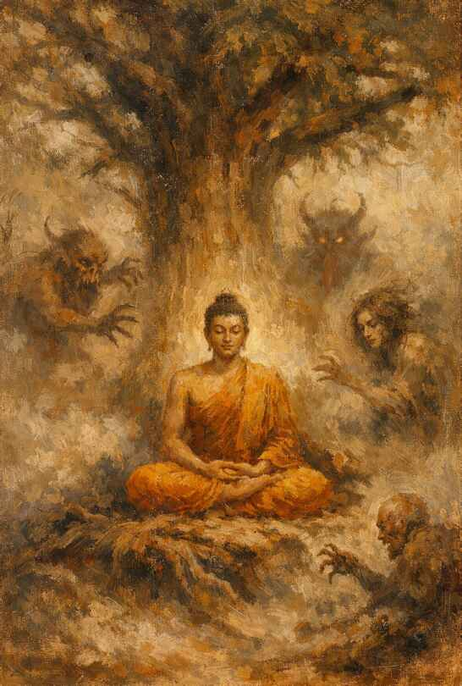
Por: Susana Margarita Rodríguez Licea.

“El Buda meditando” imagen Idea y diseño de Lupita Ortiz, con la asistencia de Copilot – junio 2026..
El sendero del Buda muestra el recorrido que el alma, en su trabajo esotérico puede realizar para liberarse del obstinado ego, despertar conciencia y lograr la autorrealización íntima del Ser.

Sutra 31: El camino de la ley

“SI DETERMINAS TU RUMBO POR LA FUERZA O CON PRISA, TE PIERDES EL CAMINO DE LA LEY”.
El recorrido del alma en la rueda del Samsara, implica evolución e involución. Cuando la esencia logra ingresar por primera vez en el reino humano, carece de experiencia, viene de los tres reinos inferiores (mineral, vegetal y animal) y comete muchos errores, se extravía y se pierde en el camino hacia la autorrealización. Los errores le acarrean karma y termina sufriendo lo indecible. En cada retorno, el alma suele distraerse y sigue cometiendo errores, porque, además, el ego se va fortaleciendo con las satisfacciones sensoriales e ilusorias, vanas y pasajeras. Ciertamente no todas las almas logran la maestría de la autorrealización; para que esto suceda, se requiere de inquietud espiritual y ésta solamente es posible cuando la Mónada, es decir, la chispa inmortal del Espíritu, se propone de verdad trabajar a su alma humana.
El ego aleja al alma del camino porque quiere resultados inmediatos e ipso factos; considera que las prácticas deben ser expeditas, olvidando que la naturaleza no da saltos y, así como una planta se desarrolla progresivamente, de la misma manera, el alma se crea mediante la transformación psicológica en el gimnasio de la vida. Los pensamientos, emociones y acciones suelen ser reaccionarias porque la personalidad es activa; mediante la psicología revolucionaria es posible volver a la personalidad pasiva, observar las impresiones y transformarlas, de esa manera, se evitará la acumulación de karma y sufrimiento.

Sutra 32: Sin apresuramiento

“TRANQUILAMENTE CONSIDERA, QUÉ ESTÁ BIEN Y QUÉ ESTÁ MAL. ACEPTANDO TODAS LAS OPINIONES POR IGUAL, SIN APRESURAMIENTOS, SABIAMENTE, OBSERVA LA LEY”.
El reconocimiento del bien y del mal, es el inicio de la transformación, el árbol de la ciencia del bien y del mal, citado en el génesis bíblico, representa el uso de la energía creadora sexual. Cuando se comió del fruto prohibido, Adán y Eva (la humanidad) fueron expulsados del Edén sin poderes. Actualmente se ha perdido todo tabú en relación a la sexualidad, desde la entrada de esta humanidad a la era de Acuario, se ha polarizado el aspecto sexual hacia las fuerzas negativas de la onda dionisíaca, promoviendo el homosexualismo, lesbianismo, zoofilia, necrofilia, etc., olvidando que la energía sexual proviene del tercer logos, el espíritu santo y que tiene la facultad de crear. El mal uso del sexo ha acarreado a la humanidad un gran karma, pues se utilizan las energías creadoras para la satisfacción de placeres sensoriales, instintivos, y muchas veces inhumanos, muy alejados del aspecto espiritual.
El desconocimiento de la ley divina no exime de su cumplimiento, todo aquél que ha agotado el ciclo de las 108 existencias, representadas por el Japamala hindú, de acuerdo con la ley de la trasmigración de las almas, ingresa a la involución sumergida de los mundos infiernos, si no ha logrado la autorrealización íntima del Ser. Sin embargo, antes de entrar a la morada de Plutón, la ley del karma paga las buenas obras, es por eso que muchos perversos, en su vida actual, viven en opulencia, mientras que algunos santos o personas que luchan por la autorrealización, viven en miseria. Inevitablemente, después de haber sido bien pagadas las buenas obras, quienes no se autorrealizan, ingresan en los mundos infiernos.
También hay gentes piadosas con delitos inconfesables; sus buenas obras siempre serán bien pagadas por la ley divina, mientras que las malas, conducen al abismo de perdición. Se paga karma por el mal que se hace y por el bien que se deja de hacer (omisión). Así es la ley de retribución, sin embargo, muchas veces se cometen errores por el ego y la falta de conciencia y actos que parecen buenos, son fallos graves ante la ley divina. Por ejemplo, hay casos de tolerancia extrema, en la que se complace con el delito; falsos juicios, prejuicios, apreciaciones equivocadas, “ayudar” a alguien en la calle, que vive en el vicio o en la explotación de menores…, se requiere de mucha conciencia, reflexión y meditación para discernir entre el bien y el mal y apartar estas apreciaciones de la mera conveniencia.
Los mayas trascendieron filosóficamente, ya que enseñaron a sacar lo malo de lo bueno y lo bueno de lo malo. El ego comete muchos errores y engaña al alma, la ira puede justificar los golpes como buenos, en nombre de la justicia; los celos pueden agredir a alguien en nombre del amor; la drogadicción o el alcoholismo se justifica en nombre de la amistad o del olvido… La falsa educación hace creer que la felicidad está en la satisfacción inmediata, como comerse un chocolate y tener placer, sin comprender que se requiere paciencia y serenidad, para transformar las impresiones y lograr momento a momento la plenitud, sin apresuramiento.

Sutra 33: Amoroso y sin miedo

“PERMANECE EN SILENCIO, AMOROSO Y SIN MIEDO”.
Indudablemente la causa del dolor radica en el ego, si los seres humanos estuvieran desprovistos de ego, serían elementales bellísimos, puros, infinitamente dichosos. Si se reflexiona en las muchedumbres humanas que pueblan la faz de la Tierra, sufriendo lo indecible, víctimas de los propios errores cometidos por el yo, viviendo con miedo y temiendo a la muerte; sin el ego, no existirían los errores, ni tampoco las consecuencias kármicas de los mismos.
Y aunque no a todos los seres humanos les interesa la maestría y la autorrealización íntima del Ser, eso no es obstáculo para la auténtica felicidad. El budismo menciona muchas moradas de bienaventuranza para aquellas chispas virginales que no están interesados en la revolución de la conciencia, la única condición para entrar a ellas es, ante todo, no tener ego.
El miedo se elimina con fe, la fe es resultado de la experiencia directa con el Ser, la fe es percepción directa de lo real, sabiduría fundamental. La fe no es creencia, “quien tiene fe, no necesita creer”. El miedo, por su parte, busca seguridad, y la seguridad esclaviza la voluntad. El miedo desarrolla complejo de inferioridad, el miedo provoca que las personas usen armas e inventen guerras. El miedo a la muerte, a la vida, al hambre, a la soledad…, conduce a los seres humanos a la violencia, al odio, a la explotación.
La mente humana debe aprender a fluir sin el proceso doloroso de los razonamientos, miedos y prejuicios; debe volverse como un niño, que vive el presente “porque la vida es tan sólo un instante eterno”, para que pueda servir de instrumento al íntimo.
Es necesario de liberarse de los prejuicios, miedos y deseos, es necesario moverse de acuerdo a los impulsos del Ser. La ira, codicia, envidia, lujuria, tiene su guarida en la mente. Cuando los agregados psicológicos no existen, no hay karma por pagar y el resultado es la auténtica felicidad. Vivir de acuerdo al recto pensar, recto sentir y recto actuar promueve consecuencias dichosas para el ser humano. El karma es negociable; según los axiomas “Haz buenas obras para que pagues tus deudas” y “Al león de la ley se le combate con la balanza”, el peso de las buenas obras contrarresta el peso de las malas obras en el platillo de la balanza cósmica.
Es necesario hacer muchas buenas obras, pero no contarlas, ni envanecerse de ellas, guardarlas en secreto, tal como lo enseña el maestro Jesús, el Cristo, en el sermón del Monte (Mateo 6:3-4), expresa: “Mas cuando tú des limosna, no sepa tu izquierda lo que hace tu derecha, para que sea tu limosna en secreto; y tu Padre que ve en lo secreto te recompensará en público”.

Sutra 34: Silencio

“EL SILENCIO NO PUEDE HACER DE UN NECIO, UN MAESTRO”.
Aunque se menciona que “el silencio es oro”, la sabiduría gnóstica enseña que “hay silencios delictuosos y palabras que hieren”. Lo mejor es “hablar cuando hay que hablar y callar cuando hay que callar”, es decir, auto observar el uso de la palabra y someter esa observación a la meditación y reflexión, para descubrir las palabras que, consciente o inconscientemente dañan a las personas, el tono de la voz que se utiliza, porque pueden ser palabras bellas, pero con sarcasmo, menosprecio o ironía. Observar la calumnia, el chisme y la maledicencia en el diario vivir y en la convivencia con la familia, amigos, compañeros de trabajo.
Desafortunadamente no existe un filtro para las palabras que se expresan y los resultados en las redes y los medios de comunicación suelen ser catastróficos para la mente y las emociones humanas, es muy necesario desarrollar la cautela en el verbo. “Las palabras malintencionadas producen fornicaciones en el mundo de la mente y las palabras arrítmicas engendran violencia en la mente cósmica”. “El hombre perfecto habla palabras de perfección”, así el lenguaje, debe ser observado para descubrir cómo se maneja la palabra y desarrollar el hábito de controlar el verbo.

Sutra 35: Grato ser libre

“MIRA HACIA ADENTRO: CÓMO ASCIENDE. QUÉ FELICIDAD ¡QUÉ GRATO SER LIBRE!”.
La libertad física no implica libertad psicológica, la revolución de la dialéctica busca liberar la mente de la esclavitud del ego. Apelando al análisis introspectivo, es posible auto conocerse y descubrir aspectos psicológicos reaccionarios, por ejemplo, al recibir palabras de insulto, se reacciona como víctima, hay enojo, frustración, ansia de venganza, rencor y resentimiento…, estas reacciones instintivas implican que otros son quienes mandan en los propios aspectos psicológicos. Si alguien quiere ver contenta a una persona, le habla bonito, le dice palabras que quiere escuchar, pero si lo quiere hacer enojar, entonces le dice palabras que hieren su susceptibilidad.
Si le invitan a beber alcohol, a drogarse, la persona acepta por el qué dirán y se convierte en esclava de los demás.
Los yoes como el orgullo, la vanidad, el miedo, hacen que la mente sea esclava de los demás. Una mente así, obedece a los impulsos y emociones negativas, no tiene control y por lo tanto los actos también son inconscientes. La libertad intelectual solamente es posible transformando las impresiones que se reciben por los sentidos, para actuar de acuerdo a la conciencia.

Sutra 36: El camino resplandeciente

“TODO SURGE Y DESAPARECE. UNA VEZ COMPRENDES ESTO, ESTÁS POR ENCIMA DE LA PENA. ES EL CAMINO DEL RESPLANDOR”.
La doctrina gnóstica enseña que a toda subida le precede una bajada, hay que bajar para poder subir. Bajar implica ingresar al inconsciente, subconsciente o infra consciente humano, las desavenencias de la vida son ejemplos de situaciones donde la conciencia se siente aprisionada por el sufrimiento, el dolor o el abandono.
La mente, por su parte, crea problemas basados en la mecánica razonativa del yo. La mente sostiene el problema como forma mental. “Toda forma mental tiene un triple proceso: surgimiento, subsistencia y disipación, el problema surge porque la mente lo crea, subsiste mientras la mente no lo olvide y se disipa cuando la mente lo olvida”.
La intuición va más allá, no tiene relación con el razonamiento, es la voz del Ser, cuando el pensamiento se disipa, entonces adviene la beatitud y después la iluminación, esas son las tres fases de la iluminación: No pensamiento, beatitud, iluminación. La intuición es la iluminación ese es el camino resplandeciente, al cual se llega por medio de la auto observación, reflexión y meditación. El iluminado es capaz de resolver los problemas más difíciles. La revolución de la dialéctica gnóstica enseña que, en lugar de tratar de resolver los problemas, se disuelvan, perder el miedo y olvidar el problema, ocupándose en otra cosa, para distraer a la mente, entonces, al alejar a la mente del problema, advendrá la iluminación, la conciencia para resolverlo. Así como las aguas turbias que ocultan el interior de un lago y, cuando el agua se tranquiliza, el fondo se vislumbra luminoso y resplandeciente.

Sutras 37-42

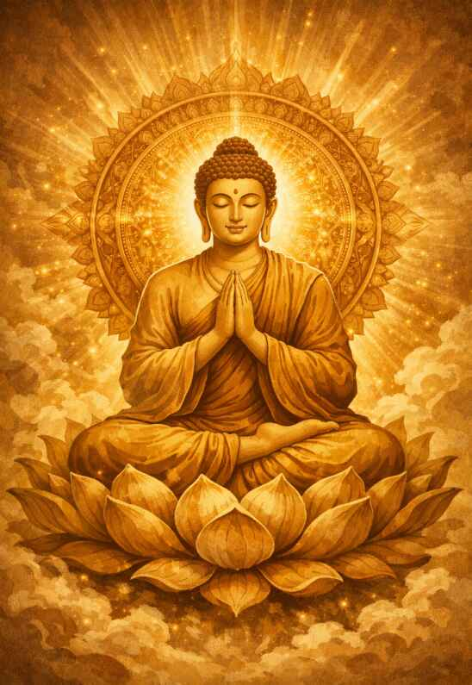
Por: Jenaro Ismael Reyes Tovar

imagen: “El camino de la iluminación” Idea y diseño de Lupita Ortiz, con la asistencia de Copilot – junio 2026..

Sutra 37: El camino de la iluminación
“LA EXISTENCIA ES TRISTEZA. COMPRÉNDELO Y VE MÁS ALLÁ DE LA AFLICCIÓN. ESE ES EL CAMINO DE LA ILUMINACIÓN”.
Quisiéramos no tener problemas de ninguna índole, a veces hasta ponemos -mentalmente- condiciones a la divinidad como, por ejemplo: “Si me va bien económicamente, entonces si ayudo a los demás”. Soñamos en un mundo en donde tenemos una casita a un lado del río, sin trabajar y con mucho dinero. Pero, la realidad es diferente, los problemas nunca se acaban, porque la vida son problemas y si no existieran no sería vida sino muerte.
Sin embargo, cada problema es una oportunidad de auto conocimiento. Si aprovechamos esas circunstancias adversas como trampolín al éxito, para descubrir nuestros defectos y eliminarlos, entonces estaremos transitando en la senda hacia la iluminación.
Extraer la sabiduría de cada instante, es aprender a vivir; pero eso sólo es posible aprendiendo a adaptarse a las circunstancias de la vida, sacar partido de las adversidades, lograr la serenidad, manifestarse con dulzura de carácter y desapegarse de las cosas; en una palabra, convertirse en una esfinge, poseer sus cualidades en el ámbito psicológico.
Sutra 38: Palabras
“CONTROLA TUS PALABRAS”.
El verbo tiene un gran poder, en él encontramos el origen del mismo universo. El sonido forma figuras geométricas en los 4 elementos: el fuego, agua, aire y tierra. Las bendiciones, las palabras agradables, los consejos amables, las enseñanzas sagradas, etc. atraerán bienestar, salud, alegría, optimismo, etc.
Sin embargo, la crítica malsana, las palabras altisonantes, el doble sentido, etc. cargarán nuestro entorno de problemas, obstáculos, enfermedades, fracasos, etc. Se necesita que todo estudiante gnóstico que su palabra sea correcta, tal como marcan los códices mexicas mostrando a dioses con una flor en la boca, indicando que nuestras palabras lleven armonía y perfección.
Sutra 39: Pensamientos
“CONTROLA TUS PENSAMIENTOS”
Nuestros defectos psicológicos son el origen del dolor y nuestras enfermedades. Nosotros les damos una gran fuerza cada vez que nos identificamos con la violencia, lujuria, pereza, gula, etc. Sin embargo, los pensamientos negativos son también un factor determinante en la fuerza que nuestros defectos psicológicos llegan a tomar y el dominio que los dejamos tener sobre sí mismos.
Nos dice el maestro Jesús que el adulterio, por ejemplo, es un gran defecto, pero él nos advierte en Mateo 5:28: "Pero yo os digo que cualquiera que mira a una mujer para codiciarla, ya adulteró con ella en su corazón." Es entonces muy importante el control de nuestros pensamientos negativos ya que tienen su origen en unos de los miles de yoes que hemos creado y si nos identificamos con ellos daremos tremenda fuerza al ego y como consecuencia al sueño de nuestra conciencia.
Sutra 40: Aturdido y distraído
“LA MUERTE SORPRENDE AL HOMBRE QUE, ATURDIDO Y DISTRAÍDO POR EL MUNDO, SÓLO SE PREOCUPA DE SU REBAÑO Y SUS HIJOS. LA MUERTE LO ATRAPA COMO UNA RIADA QUE ARRASA UNA ALDEA DORMIDA”

El camino al despertar de la conciencia se debe realizar de momento en momento, en cada instante de la vida. Cuando comemos, caminamos, trabajamos, descansamos, platicamos, etc. El trabajo consiste en que nuestra conciencia se encuentre en conjunción con la actividad que realizamos.
Que al estudiar o comer, por ejemplo, nuestra conciencia no ande en otro lugar, sino que se encuentre atenta a cada momento de la existencia. Vivir de momento en momento y de instante en instante es la fórmula. Le llamamos en la Gnosis el “Recuerdo de sí”.
El termino aquí de “muerte” hay que entenderlo como un estado de sueño profundo de la conciencia, en donde somos capaces de las peores atrocidades ya que nos dejamos arrastrar por la corriente de la vida mal encausada.
Sutra 41: Atado para siempre
“SI ERES FELIZ A EXPENSAS DE LA FELICIDAD DE OTRO, ESTÁS ATADO PARA SIEMPRE”
La verdadera felicidad es tener a nuestro Ser interior encarnado. Podríamos vivir en la más inmunda choza o en una mazmorra, pero si tuviéramos a nuestro Ser o espíritu encarnado seríamos inmensamente felices.
La felicidad auténtica no puede venir del exterior, ni depender de alguien. Bien podríamos tener todos los bienes de la tierra y estar rodeados de gente que nos respeta y quiera, pero mientras no tengamos al Ser unido a nuestra alma, no seríamos realmente felices. La felicidad se logra rompiendo los grilletes, a los demonios rojos de Seth o defectos psicológicos, eliminando la dependencia egoísta y personal.

Sutra 42: Largo es el camino
“¡Y QUÉ LARGO ES EL CAMINO PARA EL VIAJERO, ERRANDO A TRAVÉS DE TANTAS VIDAS! PERMÍTELE DESCANSAR, NO DEJES QUE SUFRA, NO LO DEJES CAER EN EL SUFRIMIENTO”.
El camino hacia aquello que no tiene nombre ni orillas jamás es un trabajo de muchas existencias. hay iniciados que han tardado un millón de años trabajando intensamente para lograrlo a través de las diferentes existencias. Esto nos lleva a reflexionar en que no supongamos que ya somos grandes almas evolucionadas, porque de eso no tenemos nada.
Y por el otro lado, hay que tener caridad por las esencias que sufren, que les falta este conocimiento para que tengan las herramientas y puedan trabajar para regresar al camino. No sabemos cómo han sufrido en otras vidas y en esta; es un acto de caridad y bondad enseñarles la gnosis y con ello el camino a la luz.

Sutras 43-48

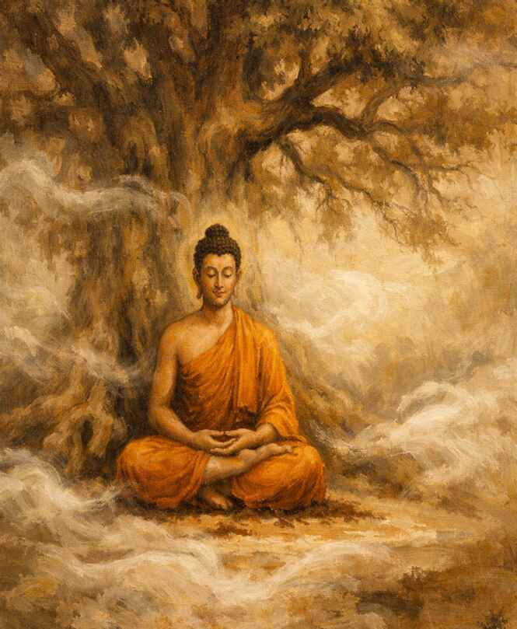
Por: Lupita Rodríguez Licea

imagen: “Siéntate, descansa, trabaja” Idea y diseño de Lupita Ortiz, con la asistencia de Copilot – junio 2026.

Sutra 43: Siéntate. Descansa. Trabaja.

“ZAZEN SIGNIFICA ESTAR SENTADO, SIN HACER NADA”.

Trabajar con intensidad y nivelarlo con el descanso es un equilibrio que hay que buscar en la vida para estar sanos, mental y físicamente. Si no descansamos caemos en problemas emocionales, quizás estrés, nerviosismo y hasta llegar a ser neuróticos. Este Sutra si bien nos habla del equilibro entre trabajo y descanso, no deja de ser a la vez algo más profundo.
Se requiere de esfuerzos para ganarnos el pan de cada día y es obvio que hay que realizar super esfuerzos en el trabajo por el bienestar de la humanidad doliente, sin embargo, en la meditación cualquier esfuerzo produce agitación, lucha, conflicto y esto nos aleja de la posibilidad de que la conciencia pueda activarse. La mente al silenciarse es uno de los principios básicos para la meditación.
Es curioso que muchos de nosotros interpretemos esta enseñanza de forma totalmente equivocada y lo usemos muchas veces para justificar nuestra pereza o sencillamente negligencia para hacer algo en favor de los demás o del trabajo sobre sí mismos, alegando cosas como: “todo se da”, “solo hay que esperar a que fluya”, “Dios todo lo pone en nuestras manos”, etc., sin darnos cuenta que en el fondo queremos justificar nuestra indiferencia, de que se nos ha dado la oportunidad de hacer algo por los demás y desaprovechamos esa oportunidad.
También se refiere este Sutra a que no reaccionemos ante los insultos, críticas, halagos de los demás.

Sutra 44: Polvo en el camino

“HAZ LO QUE TENGAS QUE HACER RESUELTAMENTE, CON TODO TU CORAZÓN. EL VIAJERO QUE DUDA, ÚNICAMENTE LEVANTA POLVO EN EL CAMINO”.

Existen tres formas de realizar las cosas que se relacionan con el despertar de la conciencia, la transformación de sí mismo o la ayuda a los demás: la primera es hacer las cosas por compromiso, con apatía, con desdén, por miedo, por imitación, etc. realmente eso no tiene ningún valor.
La segunda es cuando lo hacemos por orgullo, vanidad, ostentación, para que los demás nos digan que somos muy buenos o para justificarnos de las atrocidades que hacemos; eso tampoco tiene valor en el mundo espiritual. La tercera es la que hacemos con entusiasmo espiritual, con el escudo de la fe, emoción positiva, resueltamente, a quien lo merece y en el momento adecuado.
El cómo hagamos las cosas dependerá el valor místico que puedan tener y las repercusiones en todas las dimensiones que pueda existir. Hay que estar convencidos de que la Gnosis es el camino, estar resueltos sin dudas, hacer las cosas con entusiasmo y emoción positiva, sin importarnos el qué dirán.
Sutra 45: Sosiégate

“SI NO PUEDES SOSEGARTE, ¿QUÉ PODRÁS APRENDER JAMÁS? ¿CÓMO LLEGARÁS A SER LIBRE?”
La Madre Divina particular es el único poder para liberarnos de los miles de egos que cargamos, pero ella no puede desintegrarlos en tanto no los hayamos comprendido y no podrían ser los defectos comprendidos mientras no logremos sosegarnos en la meditación, dejar la mente quieta como un muro para que la conciencia pueda comprender los mecanismos, transacciones, raíces, consecuencias, manifestaciones del ego en cuestión.
La verdadera sabiduría viene cuando se desintegra un Yo, ya que libera la conciencia que tenía encarcelada y la conciencia es la divina Sophia o sabiduría. Mientras tengamos los cientos de defectos psicológicos seremos sus esclavos, nos controlarán nuestros sentimientos, voluntad y pensamientos, no seremos auténticamente libres.
La meditación es buscar información libre de actividad mental, esto es que la lucha de las antítesis deje de existir, la lucha de los opuestos y cuando la mente se sosiega, entonces podemos comprender los egos y así la Madre Divina podrá desintegrarlos.

Sutra 46: El camino verdadero

“OBSERVA LO QUE ES. OBSERVA LO QUE NO ES. SIGUES EL CAMINO VERDADERO”.

El camino verdadero no se encuentra en los extremos, sino en el centro, en el equilibrio. Si caemos en el materialismo ateo, no lograremos avanzar ni un milímetro en el camino espiritual, pero si caemos en el fanatismo religioso o místico será igual de complicado.
Es muy difícil encontrar el punto central, fácilmente caemos en los extremos. El maestro Buda pasó un tiempo rodeados de comodidades por ser un príncipe, luego estuvo varios años de anacoreta con apenas un mínimo de alimento y no logró ni en un lado ni en otro encontrar el camino.
Dice las tradiciones que estando cerca de un río, un día pasó un profesor de música en su lancha; iba con sus discípulos y les decía: “Si la cuerda está muy floja no toca y si está muy tensa se rompe”, en ese momento Buda comprendió que había estado en el error, que el camino está en el centro, en el Tao chino, en la gnosis.
También nos advierte que en todo lo bueno siempre hay algo malo y en lo malo podríamos encontrar algo bueno. Que estemos atentos, alertas, para descubrir las enseñanzas que se encuentran a cada paso de nuestra vida.

Sutra 47: Vivir arduamente

“ES DULCE VIVIR ARDUAMENTE Y SER DUEÑO DE TI MISMO”.

Vivir en el pasado o en el futuro, es la peor costumbre que hemos creado. Se necesita aprender la filosofía de la momentaneidad. Si somos gente mayor es probable que nos la pasemos recordando tiempos mejores y esta actitud errada nos impiden ver el valor real de cada instante.
Si somos personas de poca edad, es muy común que nos la pasamos imaginando el futuro; soñando que ya tengamos la profesión terminada, cuando tengamos hijos y un montón de dinero. Pero nos incapacitamos con estas actitudes a disfrutar de cada etapa de la existencia. Cada momento es hijo de la gnosis, nos afirma el maestro Samael Aun Weor: “La vida es un instante eterno”, el aprender a situar la conciencia en cada momento es aprender a vivir.
Y si a este estado de conciencia logrado, se le añade la recordación de esa chispa divina e inmortal que es nuestro Ser, lograríamos trascender estados enojosos, violentos, envidiosos, etc. y nos llevaría a ser dueños de sí mismos.

Sutra 48: la sabiduría es dulce

“LA SABIDURÍA ES DULCE Y TAMBIÉN LA LIBERTAD”.

La verdadera sabiduría no es llenarse la cabeza de teorías, aún si estas son de tipo espiritual. Podríamos afirmar que hay dos luces, la prestada y la propia. Una enseñanza por muy hermosa que sea, si no ha sido experimentada en forma directa, es una luz prestada. Cuando experimentamos en carne propia un conocimiento este pasa a ser luz propia.
Se nos ha informado de la existencia de la Atlántida y que hemos tenido otras existencias además de esta; si bien eso nos explica el porqué de muchas cosas de esta raza actual y de nuestra existencia; eso es algo muy interesante y bello. Sin embargo, hasta que podamos recordar las pasadas existencias y hasta que logremos revisar en forma directa y consciente los archivos akáshicos de la naturaleza, es que podríamos realmente tener conciencia de ello.
El vivir la gnosis, aunque sea en pequeños logros, como el descubrir un defecto, el darnos cuenta de que estábamos bien dormidos de nuestra conciencia en un instante dado; eso es una sabiduría dulce para nuestra alma.
Muchas son las cadenas que vamos cargando en la vida, como son prejuicios, preconceptos, miedos, apetencias, deseos, etc. sí nos auto observamos y los descubrimos por sí mismos y luego los comprendemos, estaríamos en la posibilidad de emanciparnos. Cada cadena rota es disfrutar de un grado de una dulce libertad.

Sutras 49 - 53

Por: Francisco Ismael Moreno Luna
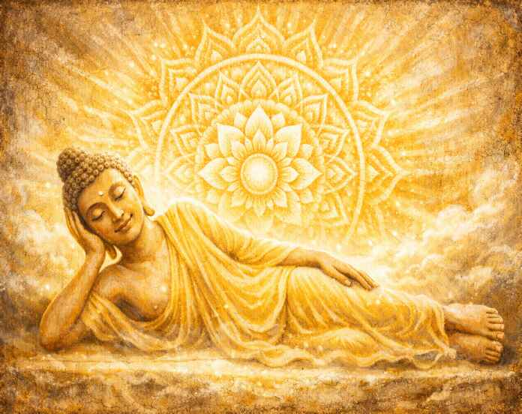

imagen: “Se Libre” Idea y diseño de Lupita Ortiz, con la asistencia de Copilot – junio 2026..
Sutra 49: Sé libre

“SÉ UN MAESTRO EN TODO LO QUE HACES, LO QUE DICES, LO QUE PIENSAS, SÉ LIBRE”.

En la antropología psicoanalítica, una de las leyes de comprender, es el dualismo de la mente, que se enfrasca en el bien y el mal, la lucha entre los opuestos y ésta, inevitablemente, esclaviza al ser humano en un mal hacer, o bien hacer, en lo que se deba decir o no y que sea bueno o malo, lo que se piensa y lo que se debe pensar, hundiendo su vida en ese laberinto que los griegos llamaban, el laberinto de Creta. En todos esos recovecos de la mente, para justificar la acción y el crecimiento del yo, sin embargo, hay una fuerza poderosa: el hilo de Ariadna, la consciencia y fe en el poder de nuestra Divina Madre Particular, que, con su gracia y misericordia, nos auxilia para pasar por entre ese recoveco de la mente de los opuestos y libertarnos de ese callejón sin salida. Así, dejando atrás el batallar de la mente y las antítesis, se alcanza la auténtica libertad, experimentando a través del profundo Samadhí o Satori y vivir la experiencia directa de la libertad.

Sutra 50: Abandona tus pesares.

“OH ESCLAVO DEL DESEO, FLOTA CON LA CORRIENTE. PEQUEÑA ARAÑA, PÉGATE A TU TELA, O SI NO, ABANDONA TUS PESARES EN EL CAMINO.”
Durante el diario vivir, transformar las impresiones, es transformar la vida, ya que éstas llegan a nosotros a través de los cinco sentidos. Al haber inconsciencia, se desarrolla el deseo, identificándose en éste, queda esclavo de todo lo que vive, dejarse flotar por la corriente de la vida, dejando el apego, dejamos ir los sufrimientos.
Si comprendemos que en la vida nos encontramos en ese río de impresiones, podemos apegarnos a la tela de araña como la araña misma para no sucumbir ante la fuerza de los distintos deseos. Todos los pesares son como el agua que se estanca, que llena de dolor, inmundicia o podredumbre, pero al dejarlos correr, viviendo la transformación, podemos vivir nuestro destino en forma enaltecedora, abandonando todos los pesares, toda timidez y todo sufrimiento.

Sutra 51: Para no perturbar tu sosiego

“PARA NO PERTURBAR TU SOSIEGO, NO RECHACES LO QUE TE DAN, NI TIENDAS LA MANO PARA TOMAR LO QUE OTROS DAN”.
Tanto en la oración como en la actividad, puede surgir la lucha de la comparación o el entendido merecimiento, si se rechaza algo, podría ser por auto consideración del no merecer o de injusticia, dando valor equivocado a lo que se está recibiendo y podría haber codicia, avaricia o discriminación hacia quien otorga, perturbando la paz del corazón tranquilo y el ansia de querer tener más, juzgando a los demás, extendiendo aún más las manos, incluso para quitar a otros, lo que otros les dan, perturba el sosiego.
Si la flexibilidad falta, recordemos que somos polvo en el infinito, que no requerimos de lo que justamente o injustamente se lucha por obtener, sino más bien observando que, a través del sosiego, todo en el Universo se mueve en su justa medida y a donde debe de estar. Es mejor permanecer en paz y movimiento con la consciencia en nuestro Ser infinito.

Sutra 52: observa

“AQUIETA TU MENTE. REFLEXIONA. OBSERVA”.
Aquietar la mente a través de la observación de la llama o la quietud del lago, o entre las nubes que no se mueven, y la tierra impasible de las montañas, impacta nuestra conciencia, si percibimos esa presencia ese mensaje, esa vibración, nos pueden llevar a ese punto en el que podríamos observar y descubrir cualquier movimiento o inestabilidad, formas que se mueven, ideas que amenazan con desfilar por los pasillos de la mente. Sin embargo, el observar será la clave para detener esas marchas, para detener esas contingencias de ideas, pensamientos y deseos que quieren esclavizar al ser humano.
Es el sentido de observación lo que lleva a la experiencia directa, lo que lleva a la comprensión, al amor, a la fuerza, al sosiego, a la paz.

Sutra 53: Sammasati, descubrir al Buda

“TODO LO SIGNIFICATIVO ESTÁ CONTENIDO EN UNA SOLA PALABRA: SAMMASATI”.
Sammasati es la liberación total, la alegría inconmensurable de percibir la vida con todos sus elementos en perfecto equilibrio, es el camino andado de la moral superior, transitado por los budas que encarnaron del Cristo, su voz. Sammasati, expresión divina, concluye el camino del pneuma en el mundo y la alegría infinita de recibir el amor de la Madre interior. Sammasati es el trono que el hijo ocupa, al lado del creador, después de su viacrucis, dejando la ilusión.
Un camino se inicia, y señala nuevamente que se debe de recorrer y ya con Sammasati, educar al nuevo Buda que a su Ser ha de encarnar en esta vida y liberar.

Anécdotas del Buda
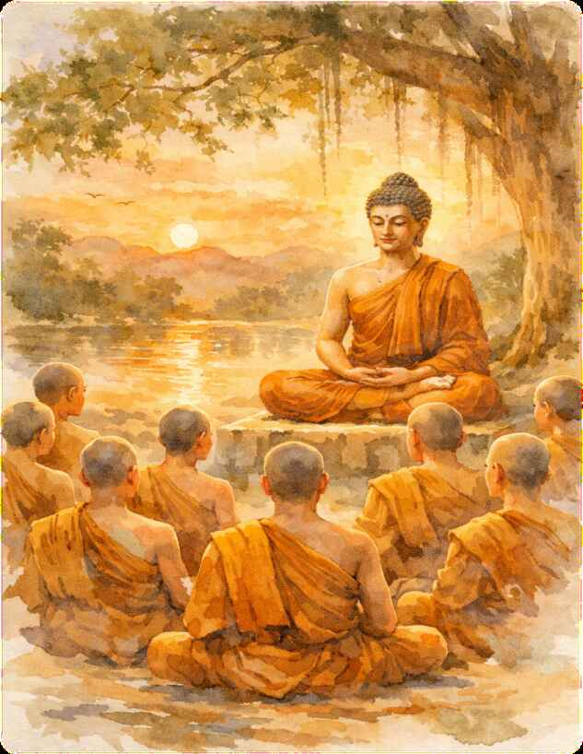
Por: Silvia Serrano

Imágenes, Idea y diseño de Lupita Ortiz, con la asistencia de Copilot – junio 2026.

Las anécdotas de Buda (Siddhartha Gautama), son más que relatos, nos muestran sus enseñanzas sobre el desapego, la compasión, la iluminación.
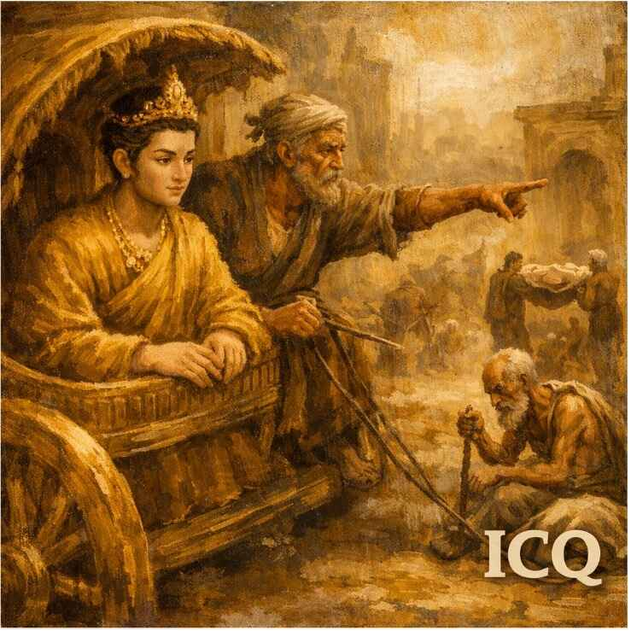
La vida de todo Maestro; Krisna, Jesús, Quetzalcóatl, etc. Tiene grandes revelaciones esotéricas, un gran conocimiento que debemos llevar a cabo en nuestra vida diaria. Parte de la enseñanza, aunque fue parte de su vida real, no sucedió físicamente, se refiere a su vida interior, pero también es simbólico y nos deja una gran enseñanza, que nos toca aplicarla en la vida diaria, en cada momento, nos toca intuir las grandes realidades encerradas en la vida de Buda. Buda nos representa al Ser, el Íntimo, así como Jesús, Quetzalcóatl, nos representaron al Cristo Intimo.
Su nacimiento físico no se trata del nacimiento de su cuerpo, se trata del nacimiento del Ser en cada uno de nosotros.
Dicen las tradiciones que fue un príncipe, hijo de un gran Rey, que quería que Buda fuera su sucesor, y había una profecía que Buda iba a ser un Gran Rey, un gran gobernante, o un gran místico. Entonces el rey mando a construir un gran palacio con grandes muros, para que Buda no tuviera contacto con la gente, y no supiera lo que era la enfermedad, la pobreza, ni la vejez, ni la muerte, esos muros son el apego y los egoísmos que uno tiene, que nos impide ver a los demás, que nos impide sentir lo que el otro siente.
Buda empieza a crecer, y empieza a interesarse con lo que hay más allá de los muros, esto quiere decir los anhelos del alma, y un día sale Buda con un cochero y tiene unos encuentros muy especiales; el primer encuentro, es que ve un anciano, encorvado, con su rostro muy arrugado, y entonces le pregunta a su cochero ¿Qué es esto? Y le dice el cochero, ¡que no sabes tú príncipe, hijo de un rey! Le dice Buda ¡NO!, y le dice el cochero; es un anciano, que fue un niño, fue un adolescente lleno de pasiones y ahora la belleza se le ha ido y el vigor de su cuerpo se le acabo, entonces Buda se sorprendió. Sigue su camino y encuentra un enfermo, gimiendo de dolor y sufrimiento, él nunca había visto eso en su palacio, nunca había visto un enfermo, si alguien enfermaba era pena de sacarlo del palacio, y le dice a su cochero ¿Qué es esto, que le pasa a esa persona?, y le dice su cochero “que no lo sabes tú, hijo de rey, príncipe de todas estas tierras”, Buda le dice ¡NO!, y entonces el cochero le dice, es un enfermo, cualquiera que tiene cuerpo físico estamos sujetos a la enfermedad, el pobre, el rico, el ignorante y el sabio se enferman, entonces Buda estaba totalmente sorprendido. Siguen su camino y encuentran un funeral, iban personas cargando un ataúd con un muerto rígido, y entonces Buda vuelve a preguntar al cochero, ¿Y eso que es?, y le dice el cochero, “tú príncipe, hijo de rey, no lo sabes, la vida se le ha escapado, los pensamientos se le han extinguido, está muerto”, Buda le dice; ¿eso es una excepción, solamente les pasa a algunas personas?, el cochero le contesta que no, que eso les pasa a todos. Todo esto le sorprende a Buda.
Más adelante encuentran a un anacoreta, pidiendo limosna, meditando, reflexivo, y le pregunta: ¿qué es esto? ¡Que no lo sabes, príncipe, hijo de rey! Y le dice; un anacoreta, ¿y porque vive ahí?, porque busca la verdad, porque busca unirse a Dios, porque busca descubrir el sufrimiento. Y se dice que “Cuando el discípulo está preparado, el Maestro aparece”, y así ese es el momento que debemos anhelar.
Entonces Buda sale de su palacio, es decir de sus apegos, de la ilusión, de los egoísmos y renuncia a todo, a su palacio, a sus riquezas, a sus joyas, a sus vestimentas, y durante 6 años vive como ermitaño. Esto quiere decir que nos observemos en las bases en que descansamos, en nuestra profesión, en nuestro título, en nuestro prestigio, en que soy Doctor, soy Ingeniero, en nuestro dinero, estas solo son ilusorias, abandonar el palacio quiere decir que abandonemos esas bases en que descansamos, pero no quiere decir que abandonemos la casa y el trabajo, “NO”; quiere decir que abandonemos ese sentimiento de posesión, de orgullo, el sentirnos superiores a los demás.
Buda se somete a las disciplinas más severas en el bosque, casi sin comer nada, puras raíces y poca agua, ahí en el bosque tiene cinco compañeros queriendo buscar a Dios con disciplinas muy terribles y no logran nada, sus 5 compañeros que tiene se convierten en sus discípulos, y lo buscan por todos lados para recibir un consejo del Buda porque él lo superaba todo con sus disciplinas y austeridades.
El número 6 es la indecisión, entre seguir el camino correcto, o el incorrecto, el de escoger el camino de la medusa o escoger el camino de la Madre Divina, pero nosotros normalmente escogemos el camino de la medusa del EGO. Y que quiere decir esos 6 años de ermitaño, es el paso que nosotros hacemos por distintas escuelas pseudo esotéricas y pseudo ocultistas, religiones, grupos, pensamientos que no nos llevan a nada, y tenemos que seguir las enseñanzas de Buda, sus disciplinas, sus austeridades, sus yogas, pero no hacemos nada, seguimos igual.
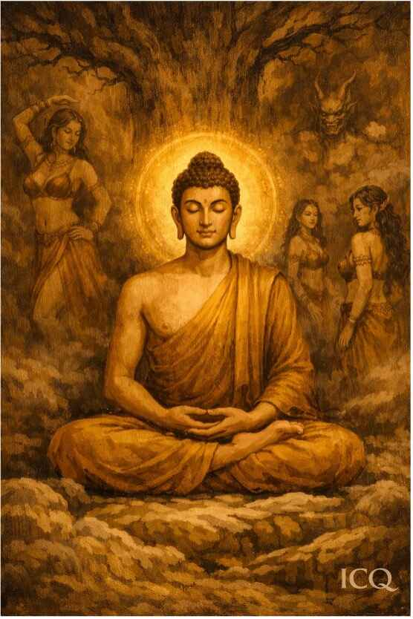
Entonces Buda se pone a reflexionar; en su Palacio no encontró el camino, como asceta no encontró el camino y no sabía qué hacer, sentía que su disciplina era inútil y entonces dicen las tradiciones que estando Buda ya casi a punto de morir, paso por un río cercano, y pasaba un maestro de música con sus discípulos en una canoa y les decía; si la cuerda está floja no toca, si la cuerda está muy fija se rompe, y en ese momento a Buda se le ilumino un poquito por dentro y supo lo que tenía que hacer, se levantó como pudo, todo desfallecido se dirigió al río y ahí se encontró a una mujer, esa mujer con mucho cariño ve al Buda y le ofrece arroz y leche. Curioso que no fue un niño, ni un anciano el que se encontró, fue una mujer, porque la mujer es el pensamiento más bello del creador hecho carne, sangre y vida, tenía que entregarle el arroz, porque el arroz es el mismo maíz azteca, es el mismo trigo europeo, es la semilla, es la energía creadora, y la leche es el alimento de la vaca, de la Madre, la Gnosis, el conocimiento, así que es el momento en que nosotros podemos encontrarnos si nos decidimos, hemos estado egoístas en el palacio, hemos estado en distintas escuelas sufriendo y ahora nos encontramos ante el camino del arroz y de la leche, el aprender a amar, el aprender a vivir en el patrimonio perfecto, el conocer el camino de la transmutación de nuestras energías. Y así Buda se dirigió hacia un árbol, un árbol muy especial porque recibió el conocimiento del arroz y de la leche, y luego tenía que irse a refugiar en el árbol del conocimiento, al árbol del Bodhi y dijo: no me puedo levantar de aquí hasta que encuentre la iluminación, y ahí siguió, uno cree que se sentó a meditar debajo del árbol y no se movió, lo que quiere decir es que durante muchas existencias uno tiene que agarrarse de ese árbol, el árbol del matrimonio perfecto, el árbol de saber convivir, el árbol de aprender a transmutar nuestras energías creadoras.
En una de esas ocasiones hubo una tormenta muy terrible que amenaza con matar a Buda y entonces el Rey de las serpientes que representa el sagrado Colegio de iniciados, hizo que de las raíces del árbol de Bodhi salieran 7 serpientes para cubrirlo, esas 7 serpientes son los 7 grados de poder del fuego que se logran con la transmutación. Los personajes malvados, encabezados por Mara, representa los distintos defectos psicológicos, estos se enteraron de que Buda buscaría la iluminación y que si la encontraba iba a ser la muerte para ellos, y así lanza Mara a su ejército, que son todas las triquiñuelas que utiliza el EGO para que dejemos vivir la Gnosis, que no meditemos, para que tratemos de desvirtuar la enseñanza. Buda permaneció ahí sereno, pero muchos interpretamos mal este momento, pensamos que nos dice que no hay que hacer nada, y muy conformes no hacemos nada, pero eso es negligencia, pereza, hay que trabajar con mucho entusiasmo para combatir las tinieblas, con luz, para destruir el EGO, necesitamos dejar la mente en silencio, en meditación, comprender el EGO, es la única forma de que la Madre Divina pueda destruirlo, y se requiere del silencio mental por eso es que el Maestro Buda aparece ahí en silencio. El ejército de MARA no pudo con Buda, y envía a sus 3 hijas a tentarlo, llegan hermosas con bailes muy voluptuosos, a hacer todo lo que pueden para tentar a Buda, esto representa la tentación sexual, si uno falla en el sexo falla en todo. No pueden las hijas de MARA hacer desistir a Buda en el camino de la iluminación, entonces viene el encuentro con MARA frente a frente, el terrible demonio, este encuentro es muy similar al que tuvo el Maestro Jesús con satán cuando lo tentó, este encuentro en la leyenda dura unos momentos, pero en realidad este encuentro en nosotros dura todo el tiempo, se nos presenta a cada momento. MARA representa el dragón de las tinieblas, el fuego negativo luciférico fatal que cargamos dentro, el origen del EGO, el fundamento de la fantasía, de la ilusión, el fundamento del sueño de la conciencia. MARA le dice: de que sirve que alcances la iluminación si nadie está iluminado, quién sería testigo de tu iluminación, y entonces el Gran Maestro Buda con tremenda serenidad le dice: “La Tierra es mi testigo”, en ese momento MARA sucumbe, muere, así es como debe morir en nosotros, en nuestros pensamientos, en nuestro corazón, y en nuestras acciones y ese es el fin de MARA.
Entonces Buda se sienta a meditar en el árbol de Bodhi para alcanzar la iluminación, dice la tradición que fueron 49 días, pero en realidad no son 49 días, nos representa los 49 niveles del subconsciente en los cuales podemos encontrar todos los defectos psicológicos, claro que no son 49 días, son décadas, dura vidas, es gradual, y se hace sin extravagancias, sin cosas sorprendentes, una vez iluminado se dedica a difundir la enseñanza, a platicar sobre las 4 verdades, a difundir el conocimiento a la humanidad. Es un verdadero Maestro de la compasión, demuestra con hechos como iluminar el camino de otros haciendo grandes sacrificios, es como nosotros lo tenemos que hacer.
Hay algo que destaca, que sorprende en la vida de Buda, es su Esposa Yasodhara, que se encuentra en todas partes de su vida y es de mucha trascendencia, Yasodhara representa muchas cosas y uno tiene que tener la inteligencia para saber que representa en cada momento.
Cuando se casa con Yasodhara tiene que enfrentarse a muchos personajes, en artes de la guerra, en flecha, en lucha en todo lo que tenga que ver con guerra para conquistar a Yasodhara y claro que Buda logra vencer a todos sus contrincantes para desposarse con esta bellísima mujer, que representa en este caso Yasodhara, el Alma Divina, el Alma que tenemos que conquistar, la valquiria de las enseñanzas nórdicas, la Bella Helena, la Sulamita del sabio Salomón y la Dama que los caballeros de la edad media tenían que luchar en cruentas batallas para poder conquistarla, eso es la primera representación, pero también aparece una escena muy interesante que hemos mal interpretado y es cuando abandona el palacio, deja a su esposa y a su hijo, esto no quiere decir que hay que abandonar a la mujer, y no quiere decir que abandono a Yasodhara, jamás hizo eso, en este caso Yasodhara representa la Kundry del Parsifal, representa la Eva de la mitología hebraica, la tentación, así que hay que abandonar la tentación sexual, hay que trascender.
Cuando se ha iluminado el Maestro Buda y empieza a difundir su enseñanza, de nuevo aparece Yasodhara que en realidad nunca se fue, Yasodhara siempre permaneció fiel a su esposo, fue su primera discípula, Buda la amaba.
Existe un Budismo público, un Budismo exotérico, un budismo para el pueblo, para la gente que no entiende, pero hay un budismo esotérico, un budismo para las almas sedientas de luz, para las almas que buscan el camino, en ese budismo esotérico que es el que hoy se ha platicado, donde se cultivaron los misterios del matrimonio y los misterios del amor y esos son los que aquí se enseñan en la Gnosis, porque el amor nos transforma, el Amor es el que nos puede redimir, es el que nos puede sacar del dolor, cuando uno ama como lo hizo Buda con su esposa Yasodhara, entonces es cómo podemos cambiar y transformarnos, debemos nosotros redescubrirnos en nuestra pareja, de ver en la mujer ese verso tan inefable, hermoso, de las mil y una noche. Buda encontró eso en Yasodhara, y esto nos invita a encontrar el camino de la salvación, porque ese camino es el Amor.
Así que: “¡BENDITA SEA LA MUJER Y BENDITOS LOS SERES QUE SE ADORAN!”

